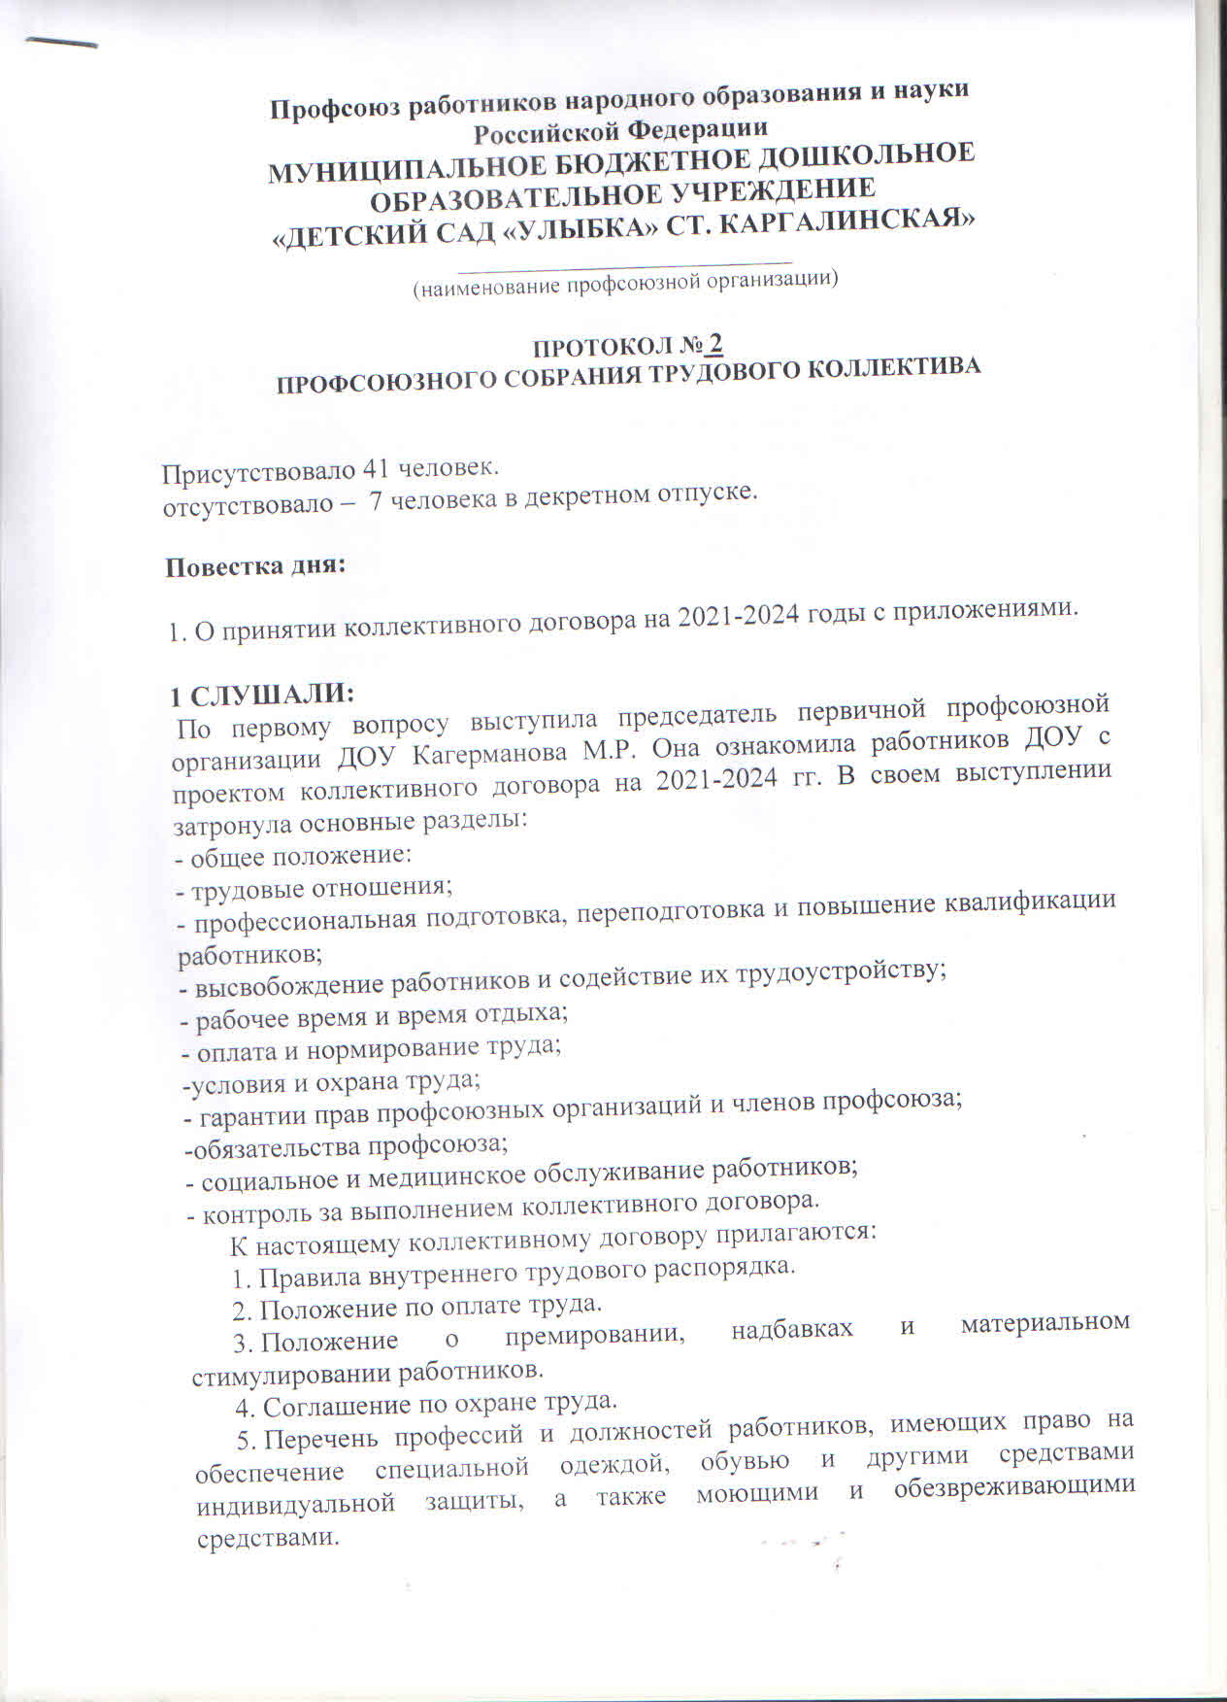
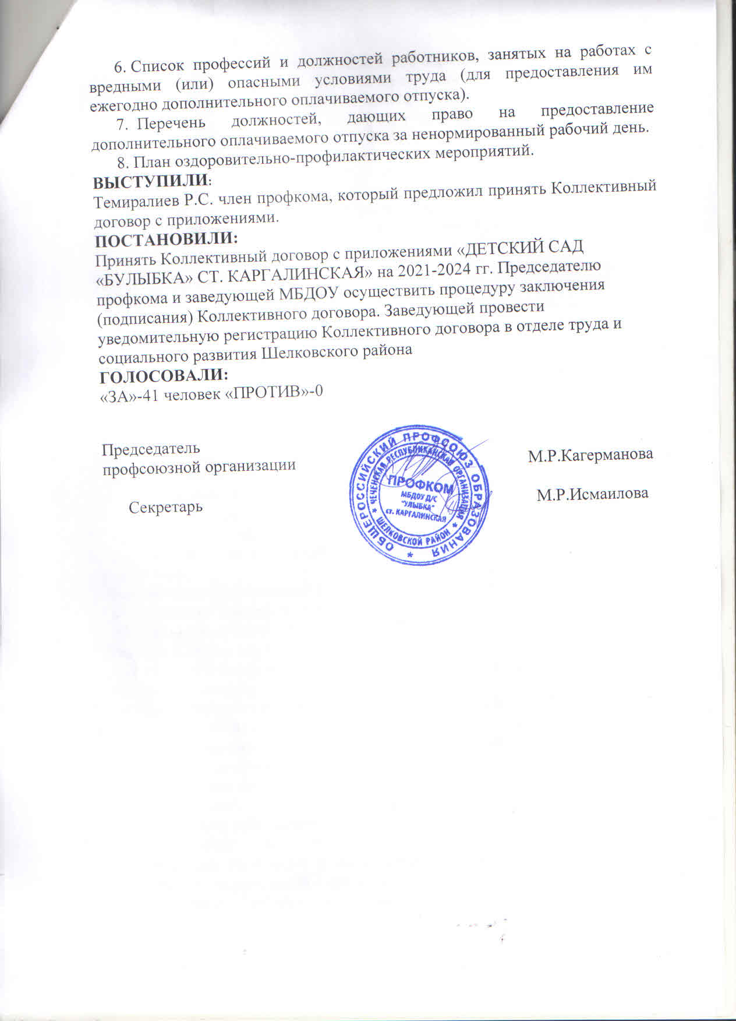
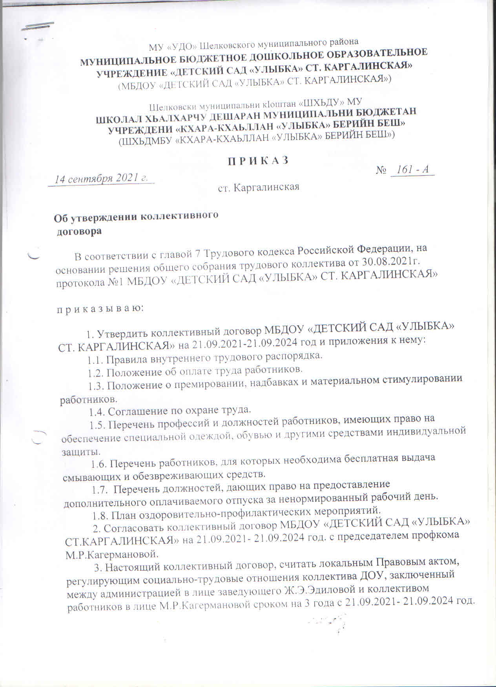
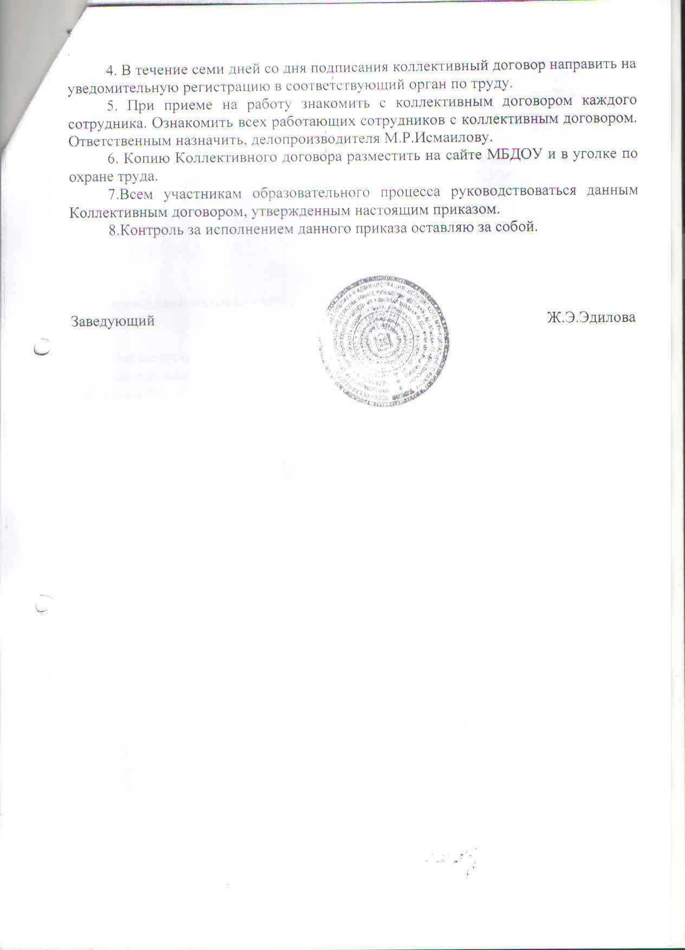

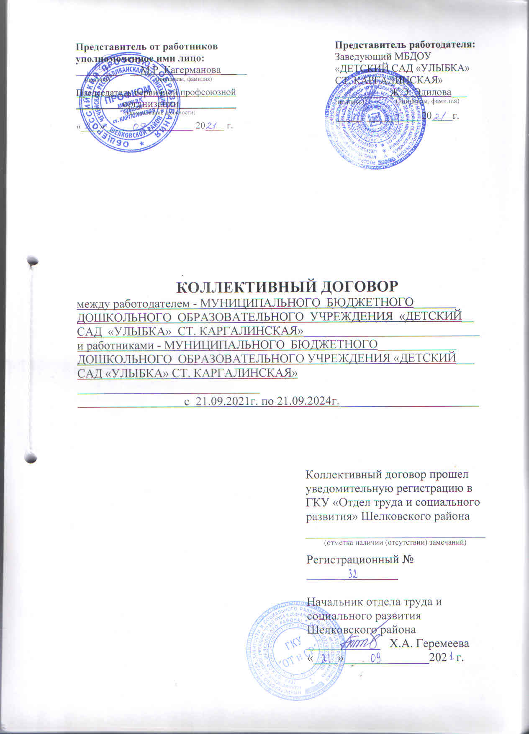

1. Общая часть

1.1. Настоящий Коллективный договор (далее - договор) является правовым актом, регулирующим социально-трудовые отношения в МУНИЦИПАЛЬНОМ БЮДЖЕТНОМ ДОШКОЛЬНОМ ОБРАЗОВАТЕЛЬНОМ УЧРЕЖДЕНИИ «ДЕТСКИЙ САД «УЛЫБКА» СТ. КАРГАЛИНСКАЯ» (далее – МБДОУ) и работниками МБДОУ и устанавливающим взаимные обязательства между работниками и работодателем в лице их представителей.
1.2. Настоящий коллективный договор заключен в соответствии с положениями Трудового кодекса Российской Федерации (ТК РФ), Федерального закона от 29 декабря 2012 г. № 273-ФЗ «Об образовании в Российской Федерации» и иными нормативно-правовыми актами РФ.
1.3. Сторонами настоящего коллективного договора являются: работники организации в лице Председателя профсоюзной организации Кагермановой Миланы Руслановны (Далее – профком) и заведующий МБДОУ Эдиловой Жарадат Элиевны, именуемой далее «Работодатель», который представляет интересы МБДОУ.
1.4. Действие настоящего коллективного договора распространяется на всех работников дошкольного образовательного учреждения.
1.5. Стороны договорились, что коллективный договор должен быть доведен работодателем до сведения работников.
1.6. Настоящий договор вступает в силу с момента подписания его сторонами.
1.7. Коллективный договор сохраняет свое действие в случае изменения наименования дошкольного образовательного учреждения, в том числе изменения типа образовательного учреждения (казенное, бюджетное, автономное, государственное), расторжения трудового договора с руководителем дошкольного образовательного учреждения.
1.8. При реорганизации (слиянии, присоединении, разделении, выделении, преобразовании) дошкольного образовательного учреждения коллективный договор сохраняет свое действие в течение всего срока проведения указанных мероприятий.
1.9. При ликвидации дошкольного образовательного учреждения коллективный договор сохраняет свое действие в течение всего срока проведения ликвидации.
1.10. В течение срока действия коллективного договора стороны вправе вносить в него дополнения и изменения на основе взаимной договоренности в порядке, установленном ТК РФ; Принятые изменения и дополнения оформляются в письменном виде приложением к договору, являются неотъемлемой его частью и доводятся до сведения коллектива.
1.11. В течение срока действия коллективного договора ни одна из сторон не вправе прекратить в одностороннем порядке выполнение принятых на себя обязательств. . 1.12. Пересмотр обязательств настоящего коллективного договора не может приводить к снижению уровня социально-экономического положения работников дошкольного образовательного учреждения.
1.13. Все спорные вопросы по толкованию и реализации положений коллективного договора решаются сторонами.
1.14. Стороны имеют право продлить действие коллективного договора на срок до трех лет.
2. Предмет договора

2.1. Предметом настоящего договора являются взаимные обязательства Сторон по вопросам условий труда, в том числе оплаты труда, занятости, условий высвобождения работников, продолжительности рабочего времени и времени отдыха, улучшения условий и охраны труда, социальных гарантий и другим вопросам, определенным Сторонами.

3. Трудовые отношения

3.1. Трудовые отношения между работниками и работодателем регулируются трудовым законодательством Российской Федерации, иными нормативными правовыми актами, содержащими нормы трудового права, настоящим коллективным договором, локальными нормативными актами МБДОУ и трудовыми договорами.
3.2. Стороны настоящего коллективного договора исходят из того, что трудовые отношения с работниками при поступлении их на работу оформляются заключением письменного трудового договора на неопределенный или определенный срок, указанный в трудовом договоре, в соответствии со статьей 58,68 ТК РФ.
Срочный трудовой договор может заключаться по инициативе работодателя либо работника только в случаях, предусмотренных ст. 59 ТК РФ либо иными федеральными законами, если трудовые отношения не могут быть установлены на неопределенный срок с учетом характера предстоящей работы или условий ее выполнения.
3.3. В трудовом договоре оговариваются обязательные условия, предусмотренные статьей 57 ТК РФ, в том числе объем учебной нагрузки, режим и продолжительность рабочего времени, льготы и компенсации.
3.4. Условия трудового договора могут быть изменены только по соглашению Сторон и в письменной форме (статья 72 ТК РФ).
3.5. Объем учебной нагрузки педагогическим работникам устанавливается работодателем исходя из количества часов по учебному плану, программам, обеспеченности кадрами, иных конкретных условий в организации с учетом мнения уполномоченного представителя работников.
Объем учебной нагрузки педагогического работника оговаривается в трудовом договоре и может быть изменен Сторонами только с письменного согласия работника.
Объем учебной нагрузки педагогических работников определяется ежегодно на начало учебного года и устанавливается локальным нормативным актом МБДОУ.
В зависимости от количества часов, предусмотренных учебным планом, учебная нагрузка педагогических работников может быть разной в первом и втором учебных полугодиях.
Учебная нагрузка педагогическим работникам, находящимся в отпуске по уходу за ребенком до исполнения им возраста трех лет, устанавливается на общих основаниях и передается на этот период для выполнения другим педагогическим работникам.
Учебная нагрузка на выходные и нерабочие праздничные дни не планируется.
Уменьшение или увеличение учебной нагрузки педагогического работника в течение учебного года по сравнению с учебной нагрузкой, оговоренной в трудовом договоре или приказе руководителя организации, возможны только по взаимному соглашению Сторон.
3.6. При приеме на работу Работодатель обязан ознакомить работников под роспись с настоящим Коллективным договором и Правилами внутреннего трудового распорядка в МБДОУ.
3.7. Условия трудовых договоров не могут ухудшать положения работников по сравнению с нормами, установленными трудовым законодательством Российской Федерации.
3.8. Работники в соответствии с трудовыми договорами принимают на себя обязанность лично выполнять определенную этими договорами трудовую функцию, соблюдать Правила внутреннего трудового распорядка.
3.9.Работодатель обязуется предоставить работникам работу по обусловленной трудовыми договорами трудовой функции, обеспечить условия труда, предусмотренные трудовым законодательством Российской Федерации и выплачивать работникам заработную плату в полном размере, создавать условия для квалификационного роста.
3.10.Перевод работника на другую работу по инициативе работодателя допускается только с письменного согласия работника (ст.72 ТК РФ).
3.11.Временные переводы, производимые работодателем по производственной необходимости, осуществляются в случае и в порядке, предусмотренном ст. 74 ТК РФ.
3.12. Трудовой договор между работниками и Работодателем может быть прекращен по основаниям, предусмотренным статьями 80,77, 336 ТК РФ.
3.13. Все вопросы, связанные с изменением структуры МБДОУ, его реорганизацией (преобразованием), а также сокращением численности работающих и штатов, рассматриваются с участием профкома.

4. Аттестация педагогических работников

4.1. Аттестация педагогических работников проводится в соответствии с Порядком проведения аттестации педагогических работников организаций, осуществляющих образовательную деятельность, утвержденным приказом Министерства образования и науки РФ от 7 апреля 2014 г. № 276.
4.2. Аттестация педагогических работников проводится в целях:
- подтверждения соответствия педагогических работников занимаемым ими должностям на основе оценки их профессиональной деятельности;
- установления квалификационной категории (по желанию педагогических работников).
4.3. Аттестация педагогических работников в целях подтверждения соответствия педагогических работников занимаемым ими должностям проводится один раз в пять лет на основе оценки их профессиональной деятельности аттестационными комиссиями, самостоятельно формируемым МБДОУ (далее - аттестационная комиссия МБДОУ).
4.4. Аттестацию в целях подтверждения соответствия занимаемой должности не проходят следующие педагогические работники:
а) педагогические работники, имеющие квалификационные категории;
б) проработавшие в занимаемой должности менее двух лет в организации, в которой проводится аттестация;
в) беременные женщины;
г) женщины, находящиеся в отпуске по беременности и родам;
д) лица, находящиеся в отпуске по уходу за ребенком до достижения им возраста трех лет;
е) отсутствовавшие на рабочем месте более четырех месяцев подряд в связи с заболеванием.
Аттестация педагогических работников, предусмотренных подпунктами «г» и «д» настоящего пункта, возможна не ранее чем через два года после их выхода из указанных отпусков.
Аттестация педагогических работников, предусмотренных подпунктом «е» настоящего пункта, возможна не ранее чем через год после их выхода на работу.
4.5. Аттестация педагогических работников в целях установления квалификационной категории проводится по их желанию.
4.6. По результатам аттестации педагогическим работникам устанавливается первая или высшая квалификационная категория.
4.7. Квалификационная категория устанавливается сроком на 5 лет. Срок действия квалификационной категории продлению не подлежит.
4.8. Аттестация педагогических работников проводится на основании их заявлений, подаваемых непосредственно в аттестационную комиссию, либо направляемых педагогическими работниками в адрес аттестационной комиссии по почте письмом с уведомлением о вручении или с уведомлением в форме электронного документа с использованием информационно-телекоммуникационных сетей общего пользования, в том числе сети «Интернет».
4.9. Продолжительность аттестации для каждого педагогического работника от начала ее проведения и до принятия решения аттестационной комиссией составляет не более 60 календарных дней.
4.10. Результаты аттестации в целях установления квалификационной категории (первой или высшей) педагогический работник вправе обжаловать в соответствии с законодательством Российской Федерации.
4.11. Квалификационные категории, установленные педагогическим работникам, сохраняются до окончания срока их действия при переходе в другую организацию, в том числе расположенную в другом субъекте Российской Федерации.

5. Оплата труда

5.1. Система оплаты труда работников, включая размеры тарифных окладов (должностных окладов), ставок заработной платы, выплат компенсационного и стимулирующего характера, устанавливается Положением об оплате труда работников (приложение № 2).
5.2. На педагогических работников на начало нового учебного года составляются и утверждаются тарификационные списки.
5.3. Работодатель обеспечивает работникам равную оплату за труд равной ценности.
5.4. Премирование работников и выплата вознаграждения по итогам работы осуществляется в соответствии с Положением о премировании, надбавках и материальном стимулировании работников МБДОУ (приложение № 3).
5.5. Заработная плата выплачивается работникам за текущий месяц не реже чем каждые полмесяца в денежной форме. Днями выплаты заработной платы являются 15 и 30 (31) число следующего месяца:
- 15 число- выплата заработной платы за первую половину месяца (аванс);
- 30 (31) число месяца – выплата окончательного расчета за расчетный месяц.
5.6. Работодатель производит исчисление средней заработной платы (среднего заработка) работников в соответствии со статьей 139 ТК РФ.
5.7. Оплата отпусков производится работникам не позднее чем за три дня до их начала.
5.8. Работодатель обеспечивает своевременную выплату заработной платы и иных выплат, причитающихся работникам, в соответствии с трудовым законодательством и иными нормативными правовыми актами, содержащими нормы трудового права.
При нарушении Работодателем установленного срока соответственно выплаты заработной платы, оплаты отпуска, выплат при увольнении и (или) других выплат, причитающихся работнику, Работодатель выплачивает их с уплатой процентов (денежной компенсации) в размере не ниже одной сто пятидесятой действующей в это время ключевой ставки Центрального банка Российской Федерации от не выплаченных в срок сумм за каждый день задержки начиная со следующего дня после установленного срока выплаты по день фактического расчета включительно. При неполной выплате в установленный срок заработной платы и (или) других выплат, причитающихся Работнику, размер процентов (денежной компенсации) исчисляется из фактически не выплаченных в срок сумм.
5.9. Оплата труда работников, занятых на тяжелых работах, работах с вредными и (или) опасными и иными особыми условиями труда, устанавливается в повышенном размере по сравнению со ставкой (окладом), установленными для различных видов работ с нормальными условиями труда, но не ниже размеров, установленных трудовым законодательством и иными нормативными правовыми актами, содержащими нормы трудового права.
Работодатель с учетом мнения выборного органа первичной профсоюзной организации в порядке, предусмотренном статьей 372 ТК РФ для принятия локальных нормативных актов, устанавливает конкретные размеры доплат всем работникам, занятым на работах, предусмотренных указанными перечнями, если в установленном порядке не дано заключение о полном соответствии рабочего места, где выполняется работа, включенная в эти перечни, требованиям безопасности. При этом работодатель принимает меры по проведению аттестации рабочих мест с целью разработки и реализации программы действий по обеспечению безопасных условий и охраны труда.
5.10.Работодатель обязуется сохранять место работы (должность) и средний заработок при направлении работников в служебные командировки, а также возмещать возникающие расходы по проезду, найму жилых помещений, дополнительные расходы, связанные с проживанием вне места постоянного жительства (суточные) и иные расходы, произведенные работниками.
5.11. Работодатель производит оплату работы в выходной или нерабочий праздничный день в порядке, установленном статьей 153 ТК РФ.
5.12. Работодатель производит оплату сверхурочной работы в порядке, установленном статьей 152 ТК РФ.
5.13. Профсоюзная организация обязуется контролировать своевременность выплаты заработной платы и иных сумм, причитающихся работникам.

6. Гарантии при возможном высвобождении, обеспечение занятости

6.1. Стороны договорились совместными действиями способствовать занятости работников. При принятии решения о сокращении численности или штата работников Работодатель действует в соответствии со статьей 82 ТК РФ с обязательным уведомлением соответствующего выборного профсоюзного органа.
Уведомление должно содержать проекты приказов о сокращении численности или штатов, список сокращаемых должностей и работников, перечень вакансий, предполагаемые варианты трудоустройства.
В случае массового высвобождения работников уведомление должно содержать социально – экономическое обоснование.
6.2. Работодатель определяет оптимально необходимое количество рабочих мест, их эффективное использование и с целью сохранения кадров принимает меры по расширению перечня оказываемых услуг и непрофильной деятельности, а также созданию дополнительных рабочих мест.
6.3. Критерием массового увольнения считается увольнение по инициативе Работодателя 3 и более работников в МБДОУ в течение 90 календарных дней.
Увольнение членов профсоюза по инициативе работодателя в связи с ликвидацией учреждения (п.1 ст.81 ТК РФ) и сокращением численности или штата (п. 2 ст. 81 ТК РФ) производить с учетом мотивированного мнения (с предварительного согласия) выборного органа первичной профсоюзной организации (ст. 82 ТК РФ).
6.4. Работодатель обязуется:
6.4.1. При проведении мероприятий по сокращению численности или штата учитывать преимущественное право на оставление на работе, установленное статьей 179 ТК РФ и иными федеральными законами, в отношении отдельных категорий работников.
6.4.2. Обеспечивать при необходимости профессиональную переподготовку высвобождаемых работников с целью их дальнейшего трудоустройства по новой специальности (профессии).
6.4.3. Не увольнять по сокращению численности или штата работников в период их временной нетрудоспособности и в период отпуска.
6.4.4. Не увольнять по данному основанию также следующие категории работников:
- беременных женщин;
- женщин, имеющих детей в возрасте до трех лет;
- одиноких матерей, воспитывающих ребенка в возрасте до 14 лет (ребенка-инвалида - до 18 лет);
- других лиц, воспитывающих детей в возрасте до 14 лет (ребенка-инвалида - до 18 лет) без матери.
6.4.5. Предоставлять освобождающиеся рабочие места преимущественно лицам, ранее работавшим в организации, с учетом их квалификации и опыта работы.
6.4.6. При сокращении численности или штата не допускать увольнения двух работников из одной семьи одновременно.
6.5.Высвобождаемым работникам предоставляются гарантии и компенсации, предусмотренные действующим законодательством при сокращении численности или штата (ст. 178, 180 ТК РФ), а также преимущественное право приема на работу при появлении вакансий.
6.6.Работодатель по согласованию с профсоюзом обеспечивает разработку, реализацию и финансирование программы содействия занятости, предусматривающую меры, направленные на переобучение высвобождаемых работников при массовом увольнении.

7. Рабочее время и время отдыха

7.1. Рабочее время - время, в течение которого работник в соответствии с Правилами внутреннего трудового распорядка МБДОУ и условиями трудового договора должен исполнять трудовые обязанности, а также иные периоды времени, которые в соответствии с законами и иными нормативными правовыми актами относятся к рабочему времени.
7.2. Время отдыха - время, в течение которого работник свободен от исполнения трудовых обязанностей и которое он может использовать по своему усмотрению. Видами времени отдыха являются: перерывы в течение рабочего дня (смены); ежедневный (междусменный) отдых; выходные дни (еженедельный непрерывный отдых); нерабочие праздничные дни; отпуска.
7.3. Режим труда и отдыха работников устанавливается Правилами внутреннего трудового распорядка работников МБДОУ на основании действующего трудового законодательства РФ.
7.4. Продолжительность рабочего времени определяется в соответствии с нормами ТК РФ.
7.5. Для педагогических работников устанавливается сокращенная продолжительность рабочего времени не более 36 часов в неделю.
В зависимости от должности и (или) специальности педагогических работников с учетом особенностей их труда продолжительность рабочего времени (нормы часов педагогической работы за ставку заработной платы), порядок определения учебной нагрузки, оговариваемой в трудовом договоре, и основания ее изменения, случаи установления верхнего предела учебной нагрузки педагогических работников определяются уполномоченным Правительством Российской Федерации федеральным органом исполнительной власти.
7.6. В рабочее время педагогических работников в зависимости от занимаемой должности включается учебная (преподавательская) и воспитательная работа, в том числе практическая подготовка обучающихся, индивидуальная работа с обучающимися, научная, творческая и исследовательская работа, а также другая педагогическая работа, предусмотренная трудовыми (должностными) обязанностями и (или) индивидуальным планом, - методическая, подготовительная, организационная, диагностическая, работа по ведению мониторинга, работа, предусмотренная планами воспитательных, физкультурно-оздоровительных, спортивных, творческих и иных мероприятий, проводимых с обучающимися.
Конкретные трудовые (должностные) обязанности педагогических работников определяются трудовыми договорами и должностными инструкциями.
7.7. Для медицинских работников устанавливается сокращенная продолжительность рабочего времени не более 39 часов в неделю.
В зависимости от должности и (или) специальности продолжительность рабочего времени медицинских работников определяется Правительством Российской Федерации.
7.8. В течение рабочего дня работникам должен быть предоставлен перерыв для отдыха и питания, который в рабочее время не включается.
Время предоставления перерыва и его конкретная продолжительность устанавливаются в Правилах внутреннего трудового распорядка работников или по соглашению между работниками и Работодателем.
7.9. В соответствии с действующим законодательством Российской Федерации Работодатель:
7.9.1. Обеспечивает нормальную продолжительность рабочего времени работников:
Для руководящих работников, работников из числа административно-хозяйственного, учебно-вспомогательного и обслуживающего персонала образовательного учреждения устанавливается нормальная продолжительность рабочего времени, которая не может превышать 40 часов в неделю.
Для педагогических работников дошкольного образовательного учреждения устанавливается сокращенная продолжительность рабочего времени — не более 36 часов в неделю за ставку заработной платы. Нормальная продолжительность рабочего времени устанавливается для:
- воспитателей общеобразовательных групп, старшего воспитателя, социального педагога, педагога- психолога - 36 часов в неделю;
- учителя-логопеда - 20 часов в неделю; . - музыкальных руководителей – 24 часов в неделю; - педагога дополнительного образования – 18 часов в неделю; - медицинская сестра, диетсестра -39 часов в неделю;
Конкретная продолжительность рабочего времени педагогических работников устанавливается с учетом нормы часов педагогической работы, установленных за ставку заработной платы, объемов учебной нагрузки, выполнения дополнительных обязанностей.
Ненормированный рабочий день устанавливается: - заведующей, завхозу.
7.9.2. Устанавливает сокращенную продолжительность рабочего времени в соответствии со статьей 92 ТК РФ.
7.9.3. Устанавливает неполный рабочий день или неполную рабочую неделю по просьбе Работников, в соответствии со статьей 93 ТК РФ.
7.10.Продолжительность рабочего дня, непосредственно предшествующего нерабочему праздничному дню, уменьшается на один час.
7.11. Привлечение работников к работе в выходные и нерабочие праздничные дни производится по письменному распоряжению Работодателя с их письменного согласия в случае необходимости выполнения заранее непредвиденных работ, от срочного выполнения которых зависит в дальнейшем нормальная работа организации в целом или ее отдельных структурных подразделений.
Привлечение работников к работе в выходные и нерабочие праздничные дни без их согласия допускается в следующих случаях:
- для предотвращения катастрофы, производственной аварии либо устранения последствий катастрофы, производственной аварии или стихийного бедствия;
- для предотвращения несчастных случаев, уничтожения или порчи имущества Работодателя, государственного или муниципального имущества;
- для выполнения работ, необходимость которых обусловлена введением чрезвычайного или военного положения, а также неотложных работ в условиях чрезвычайных обстоятельств, то есть в случае бедствия или угрозы бедствия (пожары, наводнения, голод, землетрясения, эпидемии или эпизоотии), и в иных случаях, ставящих под угрозу жизнь или нормальные жизненные условия всего населения или его части.
В других случаях привлечение к работе в выходные и нерабочие праздничные дни допускается с письменного согласия работников и с учетом мнения профсоюзной организации МБДОУ.
За работу в выходной или нерабочий праздничный день работникам по их желанию может предоставляться другой день отдыха либо непосредственно после работы в выходной (нерабочий праздничный) день, либо в любое время в течение календарного года. День отдыха может быть присоединен к ежегодному оплачиваемому отпуску.
Другой день отдыха предоставляется работникам по их письменным заявлениям на имя руководителя организации.
В случаях, предусмотренных ст. 99 ТК РФ, работодатель может привлекать работников к сверхурочной работе, как с их письменного согласия, так и без их согласия с учетом ограничений и гарантий, предусмотренных для работников в возрасте до 18 лет, инвалидов, беременных женщин, женщин, имеющих детей в возрасте до трех лет.
7.12. Работникам предоставляется ежегодный основной оплачиваемый отпуск с сохранением места работы (должности) и среднего заработка продолжительностью 28 календарных дней и педагогическим работникам -42 календарных дня, в соответствии с графиком отпусков, утверждаемым Работодателем по согласованию с выборным профсоюзным органом не позднее чем за две недели до наступления календарного года.
Нерабочие праздничные дни, приходящиеся на период ежегодного основного или ежегодного дополнительного оплачиваемого отпуска, в число календарных дней отпуска не включаются.
По соглашению между работниками и Работодателем ежегодный оплачиваемый отпуск может быть разделен на части. При этом одна из частей отпуска должна быть не менее 14 календарных дней.
7.13. Педагогическим работникам предоставляется ежегодный основной удлиненный оплачиваемый отпуск, продолжительность которого устанавливается Правительством Российской Федерации.
7.14. Педагогические работники имеют право, в том числе на ежегодный основной удлиненный оплачиваемый отпуск, продолжительность которого определяется Правительством РФ и длительный отпуск сроком до одного года не реже чем через каждые 10 лет непрерывной педагогической работы в порядке, установленном федеральным органом исполнительной власти, осуществляющим функции по выработке государственной политики и нормативно-правовому регулированию в сфере образования (ст. 334-335 ТК РФ).
7.15. Часть ежегодного оплачиваемого отпуска, превышающая 28 календарных дней, по письменному заявлению работников может быть заменена денежной компенсацией согласно ст.126 ТК РФ.
Продление, перенесение, разделение и отзыв из него производится с согласия работника в случаях, предусмотренных ст. 124—125 ТК РФ.
7.16. В случаях, предусмотренных Трудовым кодексом Российской Федерации и иными федеральными законами, Работодатель предоставляет отдельным категориям работников ежегодный оплачиваемый отпуск в удобное для них время.
7.17. Предоставляется ежегодный дополнительный оплачиваемый отпуск работникам:
- занятым на работах с вредными и (или) опасными условиями труда в соответствии со ст. 117 ТК РФ;
- с ненормированным рабочим днем в соответствии со ст. 119 ТК РФ.
7.18.На основании письменного заявления работников Работодатель предоставляет отпуска без сохранения заработной платы в случаях, предусмотренных статьями 128, 263 ТК РФ.
7.19. Работники имеют право на получение краткосрочного отпуска без сохранения заработной платы помимо случаев, предусмотренных законодательством РФ (статья 128 ТК РФ), также в связи:
а) со свадьбой самого работника - 7 дней;
б) со свадьбой детей - 7 дней;
в) со смертью родственников и близких - 7 дней;
г) с рождением ребенка - 7 дней;
д) с переездом на новое место жительства - 7 дней;
е) имеющему ребенка-инвалида (инвалида с детства) в возрасте до 18 лет - 14 дней
ж) в других случаях по договоренности между работником и работодателем.

8. Социальные льготы, гарантии и компенсации, медицинское обслуживание работников

8.1. Работодатель ходатайствует перед органом местного самоуправления о предоставлении педагогическим работникам, состоящим на учете в качестве нуждающихся в жилых помещениях, вне очереди жилых помещений по договорам социального найма, жилых помещений специализированного жилищного фонда.
8.2. В целях повышения социальной защищенности работников Работодатель по согласованию с выборным профсоюзным органом предоставляет работникам также следующие социальные льготы и гарантии в пределах средств, утвержденных программой деятельности организации в части расходов социальной сферы:
- установить поощрительную систему при присвоении почётных званий работникам;
- включать в коллегиальные органы МБДОУ представителей выборных профсоюзных органов в соответствии с п. 3 статьи 16 ФЗ «О профессиональных союзах, их правах и гарантиях деятельности».
8.3. В соответствии с Постановлением Правительства ЧР от 29 декабря 2012 года N 235 Ежемесячная денежная выплата назначается педагогическим работникам в соответствии с Перечнем должностей педагогических работников и видов государственных и муниципальных образовательных организаций Чеченской Республики, которым предоставляются в качестве меры социальной поддержки ежемесячная денежная выплата на оплату жилых помещений, отопления и освещения, согласно приложению к настоящему Положению (далее - Перечень), а также педагогическим работникам, вышедшим на пенсию по достижении пенсионного возраста и имеющим общий стаж преподавательской работы в сельской местности не менее десяти лет.
Педагогическим работникам предоставляется ежемесячная денежная выплата в размере 1200 рублей.
Ежемесячная денежная выплата производится на основании заявления и документов, подтверждающих право педагогических работников на ежемесячную денежную выплату (трудовой договор или трудовая книжка, копия документа, удостоверяющего личность, с отметкой о месте регистрации по месту жительства, или иной документ, подтверждающий место жительства), имеющихся в распоряжении образовательных организаций, без истребования дополнительных документов.
В заявлении о предоставлении ежемесячной денежной выплаты педагогический работник обязан указать информацию о том, что он и члены его семьи не пользуются мерами социальной поддержки на оплату жилых помещений, отопления и освещения по другим основаниям.
Образовательная организация в десятидневный срок со дня подачи педагогическим работником заявления рассматривает его и принимает решение о назначении ежемесячной денежной выплаты со дня подачи заявления или об отказе в ее назначении и в течение пяти дней со дня его принятия уведомляет педагогического работника о данном решении.
При наличии у педагогического работника права на предоставление мер социальной поддержки по нескольким основаниям ежемесячная денежная выплата предоставляется по одному основанию по выбору заявителя.
Ежемесячная денежная выплата осуществляется по отдельной ведомости в день выплаты заработной платы и предоставляется каждому педагогическому работнику по месту его работы, а педагогическому работнику, вышедшему на пенсию, - по последнему месту его работы.
Выплата ежемесячной денежной выплаты прекращается с 1 числа месяца, следующего за месяцем, в котором утрачено право на меры социальной поддержки по оплате жилого помещения с отоплением и освещением, в случае:
смерти педагогического работника, признания его в установленном порядке безвестно отсутствующим или умершим;
увольнения педагогического работника из образовательной организации
снятия педагогического работника с регистрационного учета по месту жительства (по месту пребывания) в связи со сменой места жительства;
получения педагогическим работником или членами его семьи мер социальной поддержки на оплату жилых помещений, отопления и освещения по иным основаниям.
8.4.Работнику предоставляются следующие меры социальной поддержки, предусмотренные законодательством Российской Федерации, законодательством субъектов Российской Федерации, отраслевым соглашением, коллективным договором, трудовым договором: . -ежемесячные надбавки к должностному окладу; . . - компенсация платы за содержание детей в дошкольных учреждениях; . - право на первоочередной прием детей в дошкольные учреждения.
8.5. Работодатель осуществляет обязательное социальное страхование работников в порядке, установленном федеральными законами.
Работник подлежит обязательному:
- медицинскому страхованию - Федеральный закон №326-Ф3 от 29.11.2010 "Об обязательном медицинском страховании в Российской Федерации", - пенсионному страхованию Федеральный Закон №167-ФЗ от 15.12.2001г. «Об обязательном пенсионном страховании в Российской Федерации», - страхованию от несчастных случаев и на случай временной нетрудоспособности: Федеральный закон от 29.12.2006 № 255-ФЗ «Об обязательном социальном страховании на случай временной нетрудоспособности и в связи с материнством»; Федеральный закон от 24.07.1998 N 125-ФЗ "Об обязательном социальном страховании от несчастных случаев на производстве и профессиональных заболеваний".
8.6.Работник имеет право на дополнительное страхование предусмотренное трудовым законодательством Российской Федерации, законодательством субъекта Российской Федерации.
8.7.Перечень социальных гарантий и компенсаций может быть расширен исходя из финансовых возможностей организации путем внесения изменений в настоящий коллективный договор.

9. Охрана труда и пожарная безопасность
9.1. Охрана труда
Работодатель в соответствии с ТК РФ и другими нормативными правовыми актами обязуется:
9.1.1. Обеспечивать реализацию политики организации в области охраны труда.
9.1.2. Обеспечивать здоровые и безопасные условия труда работников на основе комплекса социально-трудовых, организационно-технических, санитарно-гигиенических, лечебно-профилактических, реабилитационных и иных мероприятий в соответствии с государственными нормативными требованиями охраны труда и настоящим коллективным договором.
9.1.3. Проводить при приеме работников на работу инструктаж по охране труда. Не допускать к работе лиц, не прошедших в установленном порядке обучение, инструктаж, стажировку и проверку знаний, требований охраны труда. Не допускать работников к выполнению трудовых обязанностей без прохождения обязательных медицинских осмотров или при наличии у них противопоказаний.
9.1.4. Организовать работу по охране труда в соответствии с федеральными законами и иными нормативными правовыми актами Российской Федерации по охране труда. Обеспечивать проведение технической инвентаризации зданий и сооружений с целью определения возможности их дальнейшей безопасной эксплуатации и соответствия санитарно-гигиеническим нормам и требованиям.
9.1.5. Проводить за счет собственных средств обязательные медицинские осмотры работников и периодические медицинские осмотры (обследования) работников сдача анализов, для профилактики ВИЧ- СПИД в случаях, предусмотренных трудовым законодательством и иными нормативными правовыми актами, содержащими нормы трудового права.
9.1.6. Проводить обучение по охране труда и оказанию первой помощи пострадавшим в соответствии с требованиями нормативных правовых актов Российской Федерации.
9.1.7. Организовывать и утверждать сроки проведение аттестации рабочих мест на соответствие условиям труда в учреждениях. Информировать работников об условиях труда, степени их вредности и опасности, возможных неблагоприятных последствиях для здоровья, необходимых средствах индивидуальной защиты, компенсациях, режиме труда и отдыха. Обеспечивать работников спецодеждой и другими средствами индивидуальной защиты по установленным в соответствии с условиями труда нормами за счет средств учреждения, а также правильность выплат за работу во вредных условиях труда. Требовать обеспечения работающих спецодеждой, специальной обувью и другими средствами индивидуальной защиты, моющими и дезинфицирующими средствами.
9.1.8. Принимать необходимые меры по обеспечению сохранения жизни и здоровья работников при возникновении аварийных ситуаций, в том числе по оказанию первой помощи пострадавшим. Приостонавливать частично или полностью деятельность учреждений образования при возникновении опасности для жизни и здоровья обучающихся и работников до полного устранения причин опасности.
9.1.9. Осуществлять обязательное социальное страхование работников.
9.1.10. Проводить расследования и учет несчастных случаев, а также профессиональных заболеваний при исполнении ими трудовых обязанностей в соответствии с действующим законодательством Российской Федерации. Привлекать в установленном порядке к ответственности лиц, нарушающих трудовое законодательство, правила и нормы охраны труда, пожарной безопасности, требования нормативно-правовых документов по обеспечению образовательного процесса.
9.1.11. Выплачивать дополнительное единовременное пособие работникам, пострадавшим от несчастных случаев или получившим профессиональное заболевание в связи с выполнением своих трудовых обязанностей (функций), в соответствии с настоящим коллективным договором.
9.1.12. Предоставлять сведения о выполнении мероприятий по охране труда и устранению причин несчастных случаев при выполнении работниками своих трудовых обязанностей и профессиональных заболеваний.
9.1.13. Осуществлять постоянный контроль за состоянием условий труда на рабочих местах, а также за правильностью применения работниками средств индивидуальной и коллективной защиты.
9.1.14. Обеспечивать участие представителей Профсоюза в расследовании несчастных случаев, произошедших в учреждениях, и профессиональных заболеваниях, предоставляет информацию в профсоюзные органы о выполнении мероприятий по устранению причин несчастных случаев.
Привлекать представителей профсоюзных органов к участию в комиссиях по вопросам охраны труда. Незамедлительно выполнять требования профсоюза об устранении выявленных нарушений, угрожающих жизни и здоровью работников.
Предоставлять органам общественного профсоюзного контроля за соблюдением требований охраны труда, информацию и документы, необходимые для осуществления ими своих полномочий.
9.1.15. Не допускать к работе лиц, не прошедших в установленном порядке инструктаж и обучение по охране труда, стажировку и проверку знаний требований охраны труда.
9.1.16. Рассматривать на паритетных началах совместно с профсоюзом споры, связанные с нарушением законодательства об условиях и охране труда, обязательств, установленных коллективным договором, изменением условий труда, установлением размера доплат и компенсаций за тяжелые и вредные условия труда.
9.1.17. Обеспечить условия и охрану труда женщин, в том числе:
- ограничить применение труда женщин на работах в ночное время;
- осуществить комплекс мероприятий по выводу женщин с тяжелых физических работ и работ с вредными и/или опасными условиями труда;
- выделить рабочие места в подразделениях исключительно для труда беременных женщин, нуждающихся в переводе на легкую работу;
- выполнить мероприятия по механизации ручных и тяжелых физических работ в целях внедрения новых норм предельно допустимых нагрузок для женщин.
9.1.18. Обеспечить условия труда молодежи, в том числе:
- исключить использование труда лиц в возрасте до 18 лет на тяжелых физических работах и работах с вредными и/или опасными условиями труда;
- по просьбе лиц, обучающихся без отрыва от производства, установить индивидуальные режимы труда.
9.2. Профсоюзная организация обязуется:
9.2.1. Осуществлять контроль за созданием и соблюдением безопасных и здоровых условий труда.
9.2.2. Участвовать в работе комиссий, проводящих комплексные обследования в структурных подразделениях по вопросам охраны труда.
9.2.3. Представлять интересы пострадавших работников при расследовании профессиональных заболеваний и несчастных случаев.
9.2.4. Оказывать необходимую консультативную помощь работникам по вопросам охраны труда и здоровья.
9.2.5. Проводить независимую экспертизу условий труда и обеспечения безопасности работников.
9.2.6. Осуществлять выдачу Работодателю обязательных к рассмотрению представлений об устранении выявленных нарушений законов и иных нормативных правовых актов по охране труда.
9.2.7. Обращаться в соответствующие органы с требованиями о привлечении к ответственности лиц, виновных в нарушении законодательства об охране труда, сокрытии фактов несчастных случаев на производстве и профессиональных заболеваний.
9.2.8. Контролировать целевое расходование средств Работодателя на охрану труда работников.
9.3. Пожарная безопасность.
Работодатель и лица, в установленном порядке назначенные ответственными за обеспечение пожарной безопасности, обязуются:
соблюдать требования пожарной безопасности, а также выполнять
предписания и иные законные требования должностных лиц пожарной охраны.
разрабатывать и осуществлять меры по обеспечению пожарной безопасности.
проводить противопожарную пропаганду, а также обучать работников Учреждения мерам пожарной безопасности.
содержать в исправном состоянии системы и средства противопожарной защиты, включая первичные средства тушения пожаров, не допускать их использования не по назначению.
оказывать содействие пожарной охране при тушении пожаров, установлении причин и условий их возникновения и развития, а также при выявлении лиц, виновных в нарушении требований пожарной безопасности и возникновении пожаров.
обеспечивать доступ должностным лицам пожарной охраны при осуществлении ими служебных обязанностей на территории, в здания Учреждения.
предоставлять по требованию должностных лиц государственного пожарного надзора сведения и документы о состоянии пожарной безопасности в Учреждении.
незамедлительно сообщать в пожарную охрану о возникших пожарах, неисправностях имеющихся систем и средств противопожарной защиты, об изменении состояния дорог и проездов.
обеспечивать соблюдение работниками требований, правил и инструкций о мерах пожарной безопасности.
за нарушение работником или работодателем требований пожарной безопасности они несут ответственность в соответствии с действующим законодательством РФ.
содействовать деятельности добровольных пожарных дружин.
работодатель осуществляет непосредственное руководство системой пожарной безопасности в пределах своей компетенции и несет персональную ответственность за соблюдение требований пожарной безопасности.
работодатель несет ответственность за организацию и своевременность обучения в области пожарной безопасности и проверку знаний правил пожарной безопасности Работников, по организации обучения пожарно - техническому минимуму в порядке, установленном законодательством Российской Федерации
обеспечивать своевременное выполнение требований пожарной безопасности, предписаний, постановлений и иных законных требований государственных инспекторов по пожарному надзору;
на своих объектах должны иметь систему пожарной безопасности, направленную на предотвращение воздействия на людей опасных факторов пожара, в том числе их вторичных проявлений;
обеспечивать выполнение требований предусмотренных статьей 6 ФЗ «Об ограничении курения табака» обеспечивает содержание наружных пожарных лестниц и ограждений на кровле в исправном состоянии;
работодатель обязуется проводить комплекс мероприятий по противопожарной безопасности согласно ежегодно утверждаемому плану в соответствии с Правилами противопожарного режима в Российской
обеспечить подразделения первичными средствами пожаротушения.
проводить ежегодную комплексную приёмку помещений МБДОУ на предмет их готовности к новому учебному году с обязательным привлечением в состав комиссии специалиста по пожарной безопасности.

10. Гарантии деятельности профсоюзной организации

10.1. Стороны строят свои взаимоотношения на принципах социального партнерства, сотрудничества, уважения взаимных интересов в соответствии с ТК РФ, Федеральным законом «О профессиональных союзах, их правах и гарантиях деятельности» и настоящим коллективным договором.
10.2. Стороны договорились о том, что:
10.2.1. Работодатель обязуется:
Предоставить выборному органу первичной профсоюзной организации безвозмездно помещение для проведения собраний, заседаний, хранения документации, проведения оздоровительной, культурно – массовой работы, возможность размещения информации в доступном для всех работников месте, право пользоваться средствами связи, оргтехникой (в том числе компьютерное оборудование), (ст. 377 ТК РФ).
Работодатель обеспечивает ежемесячное бесплатное перечисление на счет профсоюзной организации членских профсоюзных взносов из заработной платы работников, являющихся членами профсоюза, при наличии их письменных заявлений.
Предоставлять в установленном законодательством порядке профсоюзному органу информацию о деятельности организации для ведения переговоров и осуществления контроля за соблюдением настоящего договора.
Предоставлять профсоюзному органу возможность проведения собраний, конференций, заседаний без нарушения нормальной деятельности организации. Выделять для этой цели помещение в согласованных порядке и сроки.
Не допускается ограничение гарантированных законом социально-трудовых и иных прав и свобод, принуждение, увольнение или иная форма воздействия в отношении любого работника в связи с его членством в профсоюзе или профсоюзной деятельностью.
Выборный орган первичной профсоюзной организации осуществляет в установленном порядке контроль за соблюдением трудового законодательства и иных нормативных правовых актов, содержащих нормы трудового права (ст. 370 ТК РФ).
Работодатель принимает решения по согласованию (с учетом мнения) выборного органа первичной профсоюзной организации в случаях, предусмотренных законодательством и настоящим коллективным договором.
Увольнение работника, являющегося членом профсоюза, по п. 8, п. 10 ст. 81, п.2 статьи 278 ТК РФ производится с учетом мотивированного мнения выборного органа первичной профсоюзной организации.
В соответствии со ст. 377 ТК РФ работодатель производит оплату труда руководителя выборного органа первичной профсоюзной организации, за счет средств образовательного учреждения ежемесячные выплаты: председателю профкома в размере до 30% от персональной ставки, и руководителю профсоюзного кружка (за ведение профсоюзной кружковой работы) до 30% от персональной ставки.
Работодатель освобождает от работы с сохранением среднего заработка председателя и членов выборного органа первичной профсоюзной организации на время участия в качестве делегатов созываемых профсоюзом съездов, конференций, а также для участия в работе выборных органов профсоюза, проводимых им семинарах, совещаниях и других мероприятиях.
Работодатель обеспечивает предоставление гарантий работникам, занимающимся профсоюзной деятельностью, в порядке, предусмотренном законодательством РФ и настоящим коллективным договором.
Работодатель предоставляет выборному органу первичной профсоюзной организации необходимую информацию по вопросам труда и социально – экономического развития образовательного учреждения.
Члены выборного органа первичной профсоюзной организации включаются в состав комиссий образовательного учреждения по распределению стимулирующей части фонда оплаты труда, аттестации рабочих мест по условиям труда, охране труда и других.
С учетом мнения выборного органа первичной профсоюзной организации производится:
- составление трудовых договоров с работниками, поступающими на работу;
- принятие Правил внутреннего трудового распорядка;
- составление графиков сменности (ст. 103 ТК РФ);
- установление сроков выплаты заработной платы работникам;
- привлечение к сверхурочным работам (за изъятием оснований, предусмотренных ст.99 ТК РФ);
- привлечение к работе в выходные и нерабочие праздничные дни (за изъятием оснований, предусмотренных ст. 113 ТК РФ);
- установление очередности предоставления отпусков (ст. 123 ТК РФ);
- принятие решения о временном введении режима неполного рабочего времени при угрозе массовых увольнений и его отмены (ст. 180 ТК РФ);
- утверждение формы расчетного листка(ст. 136 ТК РФ);
- определение форм профессиональной подготовки, переподготовки и повышения квалификации работников, перечень необходимых профессий и специальностей (ст. 196 ТК РФ);
- утверждение должностных обязанностей работников;
- определение сроков проведения аттестации рабочих мест по условиям труда;
- изменение определенных условий трудового договора.
С учетом мотивированного мнения выборного органа первичной профсоюзной организации производится расторжение трудового договора с работниками, являющимися членами профсоюза, по следующим основаниям:
-сокращение численности или штата работников организации;
-несоответствие работника занимаемой должности или выполняемой работе вследствие недостаточной квалификации, подтвержденной результатами аттестации.
По согласованию с выборным органом первичной профсоюзной организации производится:
- установление перечня должностей работников с ненормированным рабочим днем (ст.101 ТК РФ).
С согласия выборного профсоюзного органа производится увольнение членов первичной профсоюзной организации:
- сокращение численности или штата работников организации (п.2 ст.81 ТК РФ);
-несоответствие работника занимаемой должности или выполняемой работе вследствие недостаточной квалификации, подтвержденной результатами аттестации;
10.2.2.Обязательства профсоюза
Выборный орган первичной профсоюзной организации обязуется:
Представлять и защищать права и интересы членов профсоюза по социально-трудовым вопросам в соответствии с ТК РФ и Федеральным законом «О профессиональных союзах, их правах и гарантиях деятельности».
Осуществлять контроль за соблюдением работодателем и его представителями трудового законодательства и иных нормативных правовых актов, содержащих нормы трудового права, в том числе за расходованием средств фонда заработной платы, предоставления работникам отпусков и их оплаты, установлением, изменений норм труда (тарификации), охраной труда и т.д.
Совместно с работодателем и работниками разрабатывать меры по защите персональных данных работников (ст. 86 ТК РФ).
Представлять и защищать трудовые права членов профсоюза в комиссии по трудовым спорам и суде.
Участвовать в работе комиссий образовательного учреждения по распределению стимулирующей части фонда оплаты труда, аттестации рабочих мест по условиям труда, охране труда и других.
Осуществлять контроль за соблюдением порядка проведения аттестации педагогических работников дошкольного образовательного учреждения.

11. Профессиональная подготовка, переподготовка и повышение квалификации работников

11.1. Стороны пришли к соглашению в том, что работодатель определяет необходимость профессиональной подготовки, переподготовки кадров для нужд МБДОУ.
11.2. Работодатель с учетом мнения (по согласованию) определяет формы профессиональной подготовки, переподготовки и повышения квалификации работников, перечень необходимых профессий и специальностей на каждый календарный год с учетом перспектив развития МБДОУ.
11.3. Работодатель обязуется:
11.3.1. Организовывать профессиональную подготовку, переподготовку и повышение квалификации работников (в разрезе специальностей).
11.3.2. Повышать квалификацию педагогических работников не реже чем один раз в три года.
11.3.3. В случае направления работника для повышения квалификации, сохранять за ним место работы (должность), среднюю заработную плату по основному месту работы и, если работник направляется для повышения квалификации в другую местность, оплатить ему командировочные расходы (суточные, проезд к месту обучения и обратно, проживание) в порядке и размерах, предусмотренных для лиц, направляемых в служебные командировки (ст.187 ТК РФ).
11.3.4. Предоставлять гарантии и компенсации работникам, совмещающим работу с успешным обучением в учреждениях высшего, среднего начального, профессионального образования при получении ими образования соответствующего уровня впервые в порядке, предусмотренном ст. 173-176 ТК РФ.
11.3.5. Предоставлять гарантии и компенсации, предусмотренные ст. 173-176 ТК РФ, так же работникам, получающим второе профессиональное образование соответствующего уровня в рамках прохождения профессиональной подготовки, переподготовки, повышения квалификации, обучения вторым профессиям, например, если обучение осуществляется по профилю деятельности МБДОУ, по направлению МБДОУ или органов управления образованием, а так же в других случаях финансирование может осуществляться за счет внебюджетных источников, экономии и т.д.
11.3.6.Создавать условия для прохождения педагогическими работниками аттестации в соответствии с Порядком аттестации педагогических работников государственных и муниципальных образовательных учреждений и по ее результатам устанавливать работникам соответствующую полученным квалификационным категориям оплату труда со дня вынесения решения аттестационной комиссией.

12. Заключительные положения

12.1. Настоящий договор заключен в письменной форме, составлен в 3 экземплярах, каждый из которых имеет одинаковую юридическую силу.
12.2. Настоящий договор заключен на 3 года и действует с 01.09. 2021 г. по 01.09.2024 г.
12.3. Все изменения и дополнения к настоящему договору оформляются дополнительными соглашениями сторон в письменной форме, которые являются неотъемлемой частью настоящего договора.
12.4. Стороны обеспечивают доведение настоящего коллективного договора до сведения работников в течение 7 дней с момента его подписания.
12.5. Контроль за выполнением настоящего договора осуществляется сторонами в соответствии со статьей 51 ТК РФ.
12.6. Итоги выполнения настоящего коллективного договора подводятся 1 раз в год в декабре на заседании двусторонней комиссии, состоящей из представителей работодателя и профсоюзного органа.

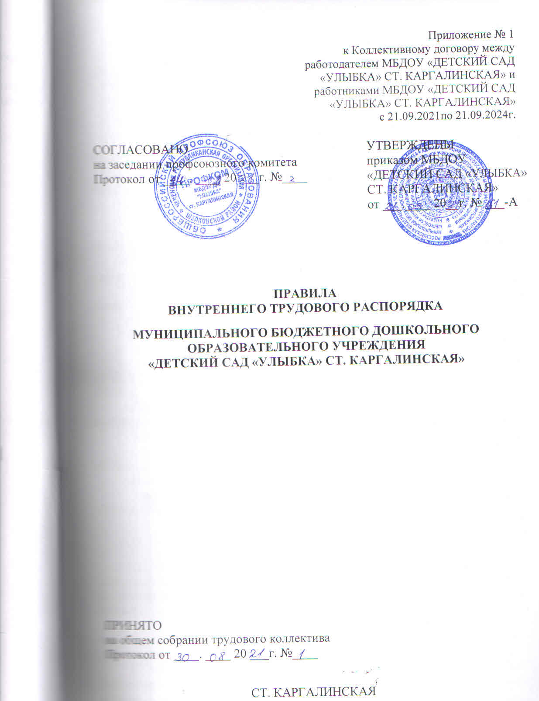
МУНИЦИПАЛЬНОЕ БЮДЖЕТНОЕ ДОШКОЛЬНОЕ ОБРАЗОВАТЕЛЬНОЕ УЧРЕЖДЕНИЕ «ДЕТСКИЙ САД «УЛЫБКА» СТ. КАРГАЛИНСКАЯ» (далее – МБДОУ) в своей деятельности руководствуется:
- Конституцией Российской Федерации,
- федеральными законами;
- указами и распоряжениями Президента Российской Федерации;
- постановлениями и распоряжениями Правительства Российской Федерации;
- постановлениями и распоряжениями Правительства Чеченской Республики;
- решениями Комитета Правительства ЧР по дошкольному образованию;
- Уставом МБДОУ;
- договором между МБДОУ и родителями (законными представителями) обучающихся.
МБДОУ обеспечивает воспитание, обучение и развитие, а также присмотр, уход и оздоровление детей дошкольного возраста.
Основным предметом деятельности МБДОУ является реализация основных общеобразовательных программ дошкольного образования.
МБДОУ самостоятельно:
- в осуществлении образовательного процесса,
- подборе и расстановке кадров,
- научно-методической, финансовой и хозяйственной деятельности в пределах, определенных законодательством Российской Федерации и Уставом МБДОУ.
МБДОУ несет ответственность в установленном законодательством Российской Федерации порядке за:
- выполнение функций, определенных Уставом МБДОУ;
- реализацию в полном объеме основной общеобразовательной программы дошкольного образования;
- качество реализуемых образовательных программ;
- жизнь и здоровье детей и работников МБДОУ во время образовательного процесса.

1. Общие положения

1.1. Настоящие Правила внутреннего трудового распорядка - это локальный нормативный акт, регламентирующий порядок приема и увольнения работников, основные права, обязанности и ответственность сторон трудового договора, режим работы, время отдыха, применяемые к работникам меры поощрения и взыскания, а также другие вопросы регулирования трудовых отношений в МБДОУ. Правила должны способствовать эффективной организации работы коллектива МБДОУ, укреплению трудовой дисциплины.
1.2. Правила внутреннего трудового распорядка призваны способствовать укреплению трудовой дисциплины, рациональному использованию рабочего времени, совершенствованию организации труда.
1.3. Правила внутреннего трудового распорядка обязательны для исполнения всеми работниками.
1.4. Вопросы, связанные с применением Правил внутреннего трудового распорядка, решаются Работодателем в пределах предоставленных ему прав.

2. Прием и увольнение работников

2.1.Трудовые отношения между работником и работодателем регулируются действующим законодательством, настоящими правилами и трудовым договором.
2.1.1. Решения о приеме на работу в МБДОУ принимает руководитель с учетом имеющихся вакансий. На работу принимаются кандидаты, отвечающие установленным в должностных инструкциях квалификационным требованиям. Работники реализуют право на труд путем заключения письменного трудового договора.
При заключении трудового договора лицо, поступающее на работу, предъявляет Работодателю:
- Паспорт или иной документ, удостоверяющий личность;
- Трудовую книжку, за исключением случаев, когда работник поступает на работу впервые или на условиях совместительства:
Работодатель формирует в электронном виде основную информацию о трудовой деятельности и трудовом стаже каждого работника (далее - сведения о трудовой деятельности) и представляет ее в порядке, установленном законодательством Российской Федерации об индивидуальном (персонифицированном) учете в системе обязательного пенсионного страхования, для хранения в информационных ресурсах Пенсионного фонда Российской Федерации.
В сведения о трудовой деятельности включаются информация о работнике, месте его работы, его трудовой функции, переводах работника на другую постоянную работу, об увольнении работника с указанием основания и причины прекращения трудового договора, другая предусмотренная настоящим Кодексом, иным федеральным законом информация.
В случаях, установленных настоящим Кодексом, при заключении трудового договора лицо, поступающее на работу, предъявляет работодателю сведения о трудовой деятельности вместе с трудовой книжкой или взамен ее. Сведения о трудовой деятельности могут использоваться также для исчисления трудового стажа работника, внесения записей в его трудовую книжку (в случаях, если в соответствии с настоящим Кодексом, иным федеральным законом на работника ведется трудовая книжка) и осуществления других целей в соответствии с законами и иными нормативными правовыми актами Российской Федерации.
Формирование сведений о трудовой деятельности лиц, впервые поступивших на работу в данное учреждение, осуществляется в соответствии со статьей 66.1 Трудового кодекса Российской Федерации, а трудовые книжки на указанных лиц не оформляются.
- Страховое свидетельство государственного пенсионного страхования;
- Документы воинского учета – для военнообязанных и лиц, подлежащих призыву на военную службу;
- Документ об образовании, квалификации или наличии специальных знаний при поступлении на работу, требующую специальных знаний или специальной подготовки;
- Медицинское заключение на право занятия педагогической деятельностью в МБДОУ, (санитарная книжка);
- Справку из органа внутренних дел о наличии (отсутствии) судимости и (или) факта уголовного преследования либо о прекращении уголовного преследования по реабилитирующим основаниям (в соответствии со статьей 65 ТК РФ в ред. Федерального закона от 23.12.2010 № 387-ФЗ), выданную в порядке и по форме, которые устанавливаются федеральным органом исполнительной власти, осуществляющим функции по выработке и реализации государственной политики и нормативно-правовому регулированию в сфере внутренних дел.
В соответствии со статьей 331ТК РФ к педагогической деятельности не допускаются лица: . . - лишенные права заниматься педагогической деятельностью в соответствии с вступившим в законную силу приговором суда; . - имеющие или имевшие судимость, подвергающиеся или подвергавшиеся уголовному преследованию (за исключением лиц, уголовное преследование в отношении которых прекращено по реабилитирующим основаниям) за преступления против жизни и здоровья, свободы, чести и достоинства личности (за исключением незаконного помещения в психиатрический стационар, клеветы и оскорбления), половой неприкосновенности и половой свободы личности, против семьи и несовершеннолетних, здоровья населения и общественной нравственности, а также против общественной безопасности;
- имеющие неснятую или непогашенную судимость за умышленные тяжкие и особо тяжкие преступления;
- признанные недееспособными в установленном федеральным законом порядке;
- имеющие заболевания, предусмотренные перечнем, утверждаемым федеральным органом исполнительной власти, осуществляющим функции по выработке государственной политики и нормативно-правовому регулированию в области здравоохранения. . . В соответствии со статьей 351.1 ТК РФ Лица, имевшие судимость за совершение преступлений небольшой тяжести и преступлений средней тяжести против жизни и здоровья, свободы, чести и достоинства личности (за исключением незаконной госпитализации в медицинскую организацию, оказывающую психиатрическую помощь в стационарных условиях, и клеветы), семьи и несовершеннолетних, здоровья населения и общественной нравственности, основ конституционного строя и безопасности государства, мира и безопасности человечества, а также против общественной безопасности, и лица, уголовное преследование в отношении которых по обвинению в совершении этих преступлений прекращено по нереабилитирующим основаниям, могут быть допущены к педагогической деятельности при наличии решения комиссии по делам несовершеннолетних и защите их прав, созданной высшим исполнительным органом государственной власти субъекта Российской Федерации, о допуске их к педагогической деятельности.
При заключении трудового договора впервые трудовая книжка, страховое свидетельство государственного пенсионного страхования оформляются Работодателем.
Лица, принимаемые на работу в ДОУ, требующие специальных знаний (педагогические, медицинские, и др.) в соответствии с тарифно- квалификационными характеристиками (ТКХ ) требованиями или Единым тарифно-квалификационным справочником, утвержденными Профессиональными стандартами обязаны предъявить документы, подтверждающие образовательный уровень и профессиональную подготовку.
- Руководствуясь статьей 195. 3 Трудового кодекса Российской Федерации работодатель принимает на работу работника (педагогической и непедагогической деятельности) в соответствии с принятыми профессиональными стандартами и установленными требованиями к квалификации, необходимые работнику для выполнения определенных трудовых действий и трудовых функций
Характеристики квалификации, которые содержатся в профессиональных стандартах и обязательность применения которых не установлена в соответствии с частью первой настоящей статьи, применяются работодателем в качестве основы для определения требований к квалификации работников с учетом особенностей выполняемых работниками трудовых функций.
Наименование должностей, профессий или специальностей и квалификационные требования к ним должны соответствовать наименованиям и требованиям, указанным в квалификационных справочниках и (или) профессиональных стандартах в штатном расписании.
Прием на работу оформляется приказом работодателя на основании заключенного трудового договора. Содержание приказа должно соответствовать условиям трудового договора. Приказ о приеме на работу объявляется работнику под расписку в трехдневный срок со дня фактического начала работы. По требованию работника может быть выдана копия приказа.
Трудовой договор, не оформленный надлежащим образом, считается заключенным, если работник приступил к работе с ведома или по поручению администрации МБДОУ.
2.1.2. Перевод на другую постоянную работу в учреждении по инициативе администрации дошкольного образовательного учреждения, то есть изменение трудовых функций или изменение существенных условий трудового договора допускается только с письменного согласия работника.
При поступлении работника на работу или при его переводе в установленном порядке на другую работу Работодатель обязан:
- Ознакомить работника с порученной работой, условиями труда, режимом труда и отдыха, системой и формой оплаты труда, разъяснить его права и обязанности;
- Ознакомить работника с настоящими правилами и иными локальными нормативными актами, действующими в МБДОУ и относящимися к трудовым функциям работника;
- Проинструктировать по технике безопасности, производственной санитарии, гигиене труда, противопожарной охране и другим правилам по охране труда.
2.2. При изменениях в организации работы дошкольного учреждения (изменение режима работы, количества групп, введение новых форм воспитания и т.п.) допускается, продолжая работу в той же должности, по специальности, квалификации, изменение существенных условий труда работника: системы и размеров оплаты труда, льгот, режима работы, установление или отмена неполного рабочего времени, совмещение профессий, изменение наименования должностей и другие.
Работник об этом должен быть поставлен в известность в письменной форме не позднее чем за два месяца до их введения.
2.3. Перевод на другую работу в пределах одного образовательного учреждения оформляется приказом заведующего дошкольным образовательным учреждением, на основании которого делается запись в трудовой книжке работника (за исключением случаев временного перевода).
С каждой записью, вносимой на основании приказа в трудовую книжку, администрация МБДОУ обязана ознакомить ее владельца под личную подпись в его личной карточке.
2.4. На каждого работника МБДОУ ведется личное дело, состоящее из одного экземпляра трудового договора, заверенной копии приказа о приеме на работу, копии документа об образовании и (или) профессиональной подготовке, а также копий других документов.
2.5. Работодатель отстраняет работника от работы на весь период времени до устранения обстоятельств, явившихся основанием для отстранения от работы работника:
- Появившегося на работе в состоянии алкогольного, наркотического или иного токсического опьянения;
- Не прошедшего в установленном порядке обучения и проверку знаний и навыков в области охраны труда;
- Не прошедшего в установленном порядке обязательный предварительный или периодический медицинский осмотр;
- При выявлении в соответствии с медицинским заключением противопоказаний для выполнения работником работы, обусловленной трудовым договором;
- По требованиям органов и должностных лиц (ст. 76 ТК РФ);
- При лишении права заниматься педагогической деятельностью в соответствии с вступившим в законную силу приговором суда.
2.6. Администрация дошкольного образовательного учреждения не вправе требовать от работника выполнения работ, не обусловленных трудовым договором. Изменения условий трудового договора могут быть осуществлены только в соответствии с действующим законодательством.
2.7. Работник имеет право расторгнуть трудовой договор, предупредив об этом администрацию дошкольного образовательного учреждения в письменной форме не позднее чем за две недели, если иной срок не установлен Трудовым кодексом РФ или иным федеральным законом. Течение указанного срока начинается на следующий день после получения администрацией заявления работника об увольнении.
2.8. Прекращение трудового договора может иметь место только по основаниям:
1) соглашение сторон (в соответствии со статьей 78 ТК РФ);
2) истечение срока трудового договора (в соответствии со статьей 79 ТК РФ), за исключением случаев, когда трудовые отношения фактически продолжаются и ни одна из сторон не потребовала их прекращения;
3) расторжение трудового договора по инициативе работника (в соответствии со статьей 77 ТК РФ);
4) расторжение трудового договора по инициативе работодателя (в соответствии со статьями 71 и 81 настоящего Кодекса);
5) перевод работника по его просьбе или с его согласия на работу к другому работодателю или переход на выборную работу (должность);
6) отказ работника от продолжения работы в связи со сменой собственника имущества организации, с изменением подведомственности (подчиненности) организации либо ее реорганизацией (в соответствии со статьей 75 ТК РФ);
7) отказ работника от продолжения работы в связи с изменением определенных сторонами условий трудового договора (в соответствии с частью 4 статьи 74 ТК РФ);
8) отказ работника от перевода на другую работу, необходимого ему в соответствии с медицинским заключением, выданным в порядке, установленном федеральными законами и иными нормативными правовыми актами Российской Федерации, либо отсутствие у работодателя соответствующей работы (в соответствии с частями 3 и 4 статьи 73 ТК РФ);
9) отказ работника от перевода на работу в другую местность вместе с работодателем (в соответствии с частью 1 статьи 72.1 ТК РФ);
10) обстоятельства, не зависящие от воли сторон (в соответствии со статьей 83 ТК РФ);
11) нарушение установленных настоящим Кодексом или иным федеральным законом правил заключения трудового договора, если это нарушение исключает возможность продолжения работы (в соответствии с частью 1 статьи 84 ТК РФ в ред. Федерального закона от 30.06.2006 № 90-ФЗ)
Трудовой договор может быть прекращен и по другим основаниям, предусмотренным Трудовым Кодексом и иными федеральными законами РФ.
По договоренности между работником и Работодателем трудовой договор, может быть, расторгнут и до истечения срока предупреждения об увольнении.
До истечения срока предупреждения об увольнении работник имеет право в любое время отозвать свое заявление (в письменной форме). Увольнение в этом случае не производится, если на его место не приглашен в письменной форме другой работник, которому в соответствии с Трудовым кодексом РФ и иными федеральными законами не может быть отказано в заключение трудового договора.
По истечении срока предупреждения об увольнении работник имеет право прекратить работу, а Работодатель обязан выдать работнику трудовую книжку, другие документы, связанные с работой, по письменному заявлению работника и произвести с ним окончательный расчет.
При увольнении работник сдает работодателю всю выполненную работу, а также всю документацию, материалы, предоставленные ему для работы.
Если по истечении срока предупреждения об увольнении трудовой договор не расторгли, и работник не настаивает на увольнении, то действие трудового договора продолжается.
Срочный трудовой договор расторгается с истечением срока его действия, о чем работник должен быть предупрежден в письменной форме не менее чем за три дня до увольнения, за исключением тех случаев, когда истекает срок действия срочного трудового договора, заключенного на время исполнения обязанностей отсутствующего работника.
Трудовой договор, заключенный на время исполнения обязанностей отсутствующего работника, расторгается с выходом этого работника на работу.
Расторжение трудового договора по инициативе администрации дошкольного образовательного учреждения производится с учетом мотивированного мнения представительного органа организации за исключением случаев, предусмотренных законодательством РФ.
Прекращение трудового договора оформляется приказом руководителя.
2.9. В день прекращения трудового договора Работодатель обязан выдать работнику его трудовую книжку с внесенной в нее записью об увольнении, другие документы, связанные с работой (по письменному заявлению работника) и произвести с ним окончательный расчет. Записи о причинах прекращения трудового договора в трудовую книжку должны производиться в точном соответствии с формулировками Трудового кодекса РФ и со ссылкой на соответствующую статью, часть статьи Трудового кодекса РФ. Днем прекращения трудового договора считается последний день работы, за исключением случаев, когда работник фактически не работал, но за ним в соответствии с действующим законодательством сохранялось место работы (должность).
При получении трудовой книжки в связи с увольнением работник расписывается в личной карточке формы Т-2 и в книге учета движения трудовых книжек и вкладышей к ним.
В случае, когда в день прекращения трудового договора выдать трудовую книжку работнику невозможно в связи с его отсутствием либо отказом от ее получения, администрация образовательного учреждения направляет работнику уведомление о необходимости явиться за трудовой книжкой либо дать согласие на отправление ее по почте. Со дня направления указанного уведомления администрация освобождается от ответственности за задержку выдачи трудовой книжки.
Трудовые книжки работников и вкладышей к ним хранятся в МБДОУ как документы строгой отчетности.
Трудовая книжка руководителя МБДОУ хранится в МУ «ОДО» Шелковского муниципального района.
2.10. Запрещается необоснованный отказ в заключение трудового договора.
2.11. Какое бы то ни было прямое или косвенное ограничение прав или установление прямых или косвенных преимуществ при заключении трудового договора в зависимости от пола, расы, цвета кожи, национальности, языка, происхождения, имущественного, социального и должностного положения, а также других обстоятельств, не связанных с деловыми качествами работников, не допускается, за исключением случаев, предусмотренных федеральным законом.
2.12. Запрещается отказывать в заключение трудового договора женщинам по мотивам, связанным с беременностью или наличием детей, работникам, приглашенным в письменной форме на работу в порядке перевода от другого работодателя, в течение одного месяца со дня увольнения с прежнего места работы.
2.13. Подбор и расстановка кадров относится к компетенции администрации МБДОУ.

3. Основные права и обязанности сторон

3.1. Права и обязанности работника.
Работники пользуются правами, предоставленными им Конституцией РФ, Трудовым кодексом РФ, законами и иными нормативными актами о труде, Уставом МБДОУ, а также заключенными с ними трудовыми договорами.
Работник имеет право на:
Заключение, изменение и расторжение трудового договора в порядке и на условиях, установленных Трудовым кодексом РФ, иными федеральными законами;
Предоставление работы, обусловленной трудовым договором и отвечающей его профессиональной подготовке, и квалификации;
Рабочее место, соответствующее условиям, предусмотренным государственными стандартами безопасности;
Своевременную и в полном объеме выплату заработной платы в соответствии с условиями оплаты труда, действующими в МБДОУ;
Отдых, обеспечиваемый установлением нормальной продолжительности рабочего времени, сокращенного рабочего времени для отдельных профессий и категорий работников, предоставлением еженедельных выходных дней, нерабочих праздничных дней, оплачиваемых ежегодных отпусков;
Полную и достоверную информацию об условиях труда и требованиях охраны труда на рабочем месте;
Участие в управлении МБДОУ в предусмотренных Трудовым кодексом РФ, иными федеральными законными формах;
Ведение коллективных переговоров и заключение (при необходимости) коллективных договоров и соглашений через своих представителей, а также на информацию о выполнении коллективного договора, соглашений;
Защиту своих трудовых прав, свобод, законных интересов всеми не запрещенными законом способами;
Защиту профессиональной чести и достоинства;
Разрешение индивидуальных и коллективных трудовых споров в порядке, установленном Трудовым кодексом РФ, иными федеральными законами;
Обязательное социальное страхование в случаях, предусмотренных федеральными законами;
На возмещение вреда, причиненного работнику в связи с исполнением им трудовых обязанностей, в порядке, установленном законодательством;
Профессиональную переподготовку или повышение квалификации не реже, чем один раз в пять лет, используя для этого денежную компенсацию, получаемую педагогами на приобретение методической литературы ежемесячно, заранее планируя посещение курсов повышения квалификации;
Аттестацию на соответствующую квалификационную категорию в соответствии с Приказом Министерства образования и науки РФ от 7 апреля 2014 г. № 276 «О порядке проведения аттестации педагогических работников организаций, осуществляющих образовательную деятельность»
Объединение в профессиональные союзы и другие организации, представляющие интересы работников;
Получение в установленном порядке льготной пенсии за выслугу лет до достижения ими пенсионного возраста;
Круг обязанностей, которые выполняет каждый работник, определяется трудовым договором, должностной инструкцией, иными локальными нормативными актами, а также нормативными правовыми актами, содержащими нормы трудового права, коллективным договором, соглашениями.
Работник обязан:
Добросовестно исполнять свои трудовые обязанности, возложенные на него трудовым договором и предусмотренные должностной инструкцией, Уставом МБДОУ;
Соблюдать Правила внутреннего трудового распорядка;
Соблюдать трудовую дисциплину, использовать рабочее время для производительного труда;
Обладать профессиональными навыками, постоянно их совершенствовать, повышать профессиональное мастерство и квалификацию;
В случае неявки на работу (в том числе по причине болезни), в тот же день сообщить по телефону руководителю МБДОУ о причинах неявки, а в дальнейшем представить оправдательный документ;
Выполнять установленные нормы труда;
Соблюдать требования по охране труда, технике безопасности и противопожарной безопасности, предусмотренные соответствующими правилами и инструкциями;
Содержать в чистоте и порядке свое рабочее место, а также соблюдать установленный порядок хранения материальных ценностей и документов;
Принимать меры к немедленному устранению причин, препятствующих или затрудняющих нормальный ход работы, в случае отсутствия возможности устранить эти причины своими силами немедленно доводить информацию об этом до сведения руководителя МБДОУ;
Проходить аттестацию один раз в пять лет с целью подтверждения соответствия занимаемой должности (в отношении педагогических работников);
Воздерживаться от действий, мешающих другим работникам выполнять их трудовые обязанности;
Бережно относиться к имуществу МБДОУ и других работников;
Эффективно использовать персональные компьютеры, оргтехнику и другое оборудование, экономно и рационально расходовать материалы и энергию, другие материальные ресурсы;
Соблюдать законные права и свободы воспитанников (защита ребенка от всех форм физического и психического насилия);
Соблюдать культуру труда и служебную этику;
Вежливо обращаться с руководством, коллегами по работе, воспитанниками и родителями (законными представителями);
Поддерживать постоянную связь с родителями (законными представителями) воспитанников, с целью сотрудничества с семьей ребенка по вопросам оздоровления, обучения, воспитания и развития, а также содействия удовлетворению спроса родителей (законных представителей) на образовательные услуги;
Проходить медицинские обследования в порядке, установленном действующим законодательством.
Представлять администрации дошкольного образовательного учреждения информацию об изменении фамилии, семейного положения, места жительства, смены паспорта, иного документа, удостоверяющего личность, утере страхового свидетельства обязательного пенсионного страхования.
3.2. Права и обязанности Работодателя.
Работодатель имеет право:
Осуществлять управление МБДОУ в соответствии с законодательством Российской Федерации Уставом МБДОУ, трудовым договором;
Представлять интересы МБДОУ;
Вести коллективные переговоры и заключать коллективные договоры;
Издавать приказы, распоряжения и иные локальные акты в пределах своих полномочий;
Определять структуру управления деятельностью МБДОУ, утверждать штатное расписание в пределах выделенных средств фонда оплаты труда и распределять должностные обязанности;
Осуществлять подбор, прием на работу и расстановку работников МБДОУ;
Заключать, изменять и расторгать трудовые договоры и соглашения с работниками в порядке и на условиях, которые установлены Трудовым кодексом РФ, иными федеральными законами;
Увольнять, поощрять и налагать взыскания на работников МБДОУ;
Организовать проведение тарификации работников МБДОУ, по результатам тарификации и аттестации работников МБДОУ устанавливать ставки заработной платы и должностные оклады работникам в пределах фонда оплаты труда в соответствии с действующим законодательством;
Устанавливать надбавки и доплаты к должностным окладам работников МБДОУ в соответствии с положением, утвержденным МБДОУ;
Требовать от работников исполнения ими трудовых обязанностей и бережного отношения к имуществу МБДОУ (в том числе к имуществу третьих лиц, находящемуся в МБДОУ, если работодатель несет ответственность за сохранность этого имущества) и других работников, соблюдение Правил трудового распорядка;
Привлекать работников к дисциплинарной и материальной ответственности в порядке, установленном Трудовым кодексом РФ, иными федеральными законами;
Открывать и закрывать счета в банках;
Присутствовать в группах на занятиях, проводимых с воспитанниками;
Принимать локальные нормативные акты.
Осуществлять медицинское страхование работников.
Работодатель обязан:
Соблюдать трудовое законодательство и иные нормативные правовые акты, содержащие нормы трудового права, локальные нормативные акты МБДОУ, условия коллективного договора, соглашений и трудовых договоров;
Ознакомить работника с порученной работой, условиями и оплатой труда, разъяснить работнику его права и обязанности;
Ознакомить с Правилами внутреннего трудового распорядка, иными локальными нормативными актами МБДОУ;
Провести инструктаж по технике безопасности, производственной санитарии, противопожарной охране и другим правилам охраны труда;
Обеспечивать работников оборудованием, инструментами, технической документацией и иными средствами, необходимыми для исполнения ими трудовых обязанностей;
Создавать необходимые условия для работников и воспитанников, принимать необходимые меры к улучшению положения работников и воспитанников;
Выплачивать заработную плату работникам два раза в месяц, в установленные сроки: авансом выдается заработной платы за первую половину месяца 20 числа и выплата окончательного расчета заработной платы 5 числа каждого месяца. При совпадении дня выплаты с выходным или нерабочим праздничным днем выплата заработной платы производится накануне этого дня.
Осуществлять обязательное социальное страхования работников в порядке, установленном федеральными законами;
Обеспечить работнику полную регистрацию в системе персонифицированного учета, своевременное предоставление в органы пенсионного фонда РФ достоверных сведений о стаже, заработке и страховых взносов работника;
Предоставлять работникам работу, обусловленную трудовым договором;
Обеспечивать работникам производственные и социально-бытовые условия, соответствующие установленным требованиям;
Вести учет рабочего времени, фактически отработанного работниками, обеспечивать учет сверхурочных работ;
Своевременно предоставлять отпуска работникам дошкольного учреждения в соответствии с утвержденным на год графиком;
Контролировать знание и соблюдение работниками требований инструкций по технике безопасности, производственной санитарии и гигиене, правил пожарной безопасности;
Контролировать выполнение программы воспитания, реализацию педагогических экспериментов;
Создавать в коллективе здоровый морально-психологический климат и благоприятные условия труда;
Своевременно выполнять предписания федерального органа исполнительной власти, уполномоченного на проведение государственного надзора и контроля за соблюдением трудового законодательства и иных нормативных правовых актов, содержащих нормы трудового права, других федеральных органов исполнительной власти, осуществляющих функции по контролю и надзору в установленной сфере деятельности, уплачивать штрафы, наложенные за нарушение трудового законодательства и иных нормативных правовых актов, содержащих нормы трудового права;
Принимать необходимые меры для профилактики травматизма, профессиональных и других заболеваний работников дошкольного учреждения и детей;
Решать в пределах предоставленных прав вопросы приема на работу, увольнения и поощрения отличившихся работников, а также наложения дисциплинарных взысканий на нарушителей трудовой и производственной дисциплины;
Вести коллективные переговоры, а также заключать коллективный договор в порядке, установленном Трудовым кодексом РФ;
Знакомить работников под роспись с принимаемыми локальными нормативными актами, непосредственно связанными с их трудовой деятельностью;
Возмещать вред, причиненный работникам в связи с исполнением ими трудовых обязанностей, в порядке и на условиях, которые установлены федеральными законами.
3.3. Педагогическим работникам запрещается:
изменять по своему усмотрению расписание непосредственно образовательной деятельности и график работы;
отменять, изменять продолжительность непосредственно образовательной деятельности и перерывы между ними;
удалять воспитанников с непосредственно образовательной деятельности;
курить в помещении и на территории, прилегающей к МБДОУ.
Запрещается:
отвлекать педагогических работников от их непосредственной работы для выполнения разного рода мероприятий и поручений, не связанных с производственной деятельностью;
присутствие при проведении непосредственно образовательной деятельности посторонних лиц без разрешения администрации МБДОУ.
входить в группу после начала непосредственно образовательной деятельности, таким правом в исключительных случаях пользуется только руководитель МБДОУ и его заместители;
делать педагогическим работникам замечания по поводу их работы во время проведения непосредственно образовательной деятельности и в присутствии воспитанников.
3.4.Обязанности воспитателей дошкольного образовательного учреждения:
Соблюдать трудовую дисциплину;
Обеспечивать охрану жизни, физического и психического здоровья воспитанников;
Соблюдать санитарные правила;
Подготовка группы воспитанников с младшего возраста (младшей группы) до поступления в школу;
Строго выполнять требования медицинского персонала дошкольного учреждения в отношении охраны и укрепления здоровья воспитанников;
Партнерское взаимодействие с семьями детей по вопросам, касающимся их воспитания и обучения;
Проведение родительских собраний, заседаний родительского комитета, различных консультаций;
Отслеживать посещаемость группы воспитанниками, об отсутствующих сообщать медработнику;
Планировать учебно-воспитательную деятельность, держать администрацию дошкольного образовательного учреждения в курсе своих планов; вести дневник наблюдений за воспитанниками во время занятий, до и после; соблюдать правила и режим ведения документации;
Подготовка к занятиям, изготовление пособий, подготовка игр, использование на занятиях новых технологий и технического оснащения;
Принимать участие в работе педагогического совета дошкольного учреждения;
Проводить работу по подготовке выставок, стендов, детских праздников, по праздничному оформлению помещения дошкольного учреждения;
Организация летнего отдыха воспитанников в дошкольном образовательном учреждении с проведением оздоровительных мероприятий в соответствии с установленными правилами;
Координировать работу помощника воспитателя, а также в рамках образовательного процесса других работников;
Воспитатель обязан уважать личность ребенка, изучать его индивидуальные особенности, знать особенности его характера, помогать ему в становлении и развитии личности;
Защищать права и интересы воспитанников перед администрацией дошкольного образовательного учреждения и другими инстанциями.

4. Режим рабочего времени, времени отдыха и оплаты труда.

4.1. Режим рабочего времени.
4.1.1. Рабочее время педагогических работников определяется законом «Об образовании», Трудовым кодексом РФ, Правилами внутреннего трудового распорядка, Уставом МБДОУ, а также расписанием непосредственно образовательной деятельности и должностными обязанностями, годовым календарным учебным планом и режимом МБДОУ.
В дошкольном образовательном учреждении устанавливается 5-дневная рабочая неделя с двумя выходными днями - суббота и воскресенье.
Часы работы МБДОУ:
с 7.00 до 19.00 ежедневно, кроме субботы и воскресенья, праздничных дней.
4.1.2. Каждый работник МБДОУ работает по графику, составленному администрацией, согласованному на собрании трудового коллектива и утвержденному руководителем МБДОУ.
График работы утверждается заведующим дошкольным образовательным учреждением и предусматривает время начала и окончания работы, перерыв для отдыха и питания. Объявляется работнику под подпись и размещается в доступном месте не позднее, чем за один месяц до введения в действие. В графике работы устанавливается продолжительность рабочего дня и недели в МБДОУ для сотрудников, работающих на одну ставку:
Для руководящих работников, работников из числа административно-управленческого, учебно-вспомогательного и обслуживающего персонала образовательного учреждения устанавливается нормальная продолжительность рабочего времени, которая не может превышать 40 часов в неделю. .
Для педагогических работников дошкольного образовательного учреждения устанавливается сокращенная продолжительность рабочего времени — не более 36 часов в неделю за ставку заработной платы. Нормальная продолжительность рабочего времени устанавливается для: - воспитателей общеобразовательных групп, старшего воспитателя, социального педагога, педагога- психолога - 36 часов в неделю; . - учителя-логопеда - 20 часов в неделю; . - музыкальных руководителей – 24 часов в неделю; . - педагога дополнительного образования – 18 часов в неделю; . - медицинская сестра, диетсестра - 39 часов в неделю; . - для остальных работников 40 часов в неделю. . Ненормированный рабочий день устанавливается: - заведующей, завхозу. Конкретная продолжительность рабочего времени педагогических работников устанавливается с учетом нормы часов педагогической работы, установленных за ставку заработной платы, объемов учебной нагрузки, выполнения дополнительных обязанностей.
4.1.3.В течение рабочего дня (смены) работнику предоставляется перерыв для отдыха и питания продолжительностью не более 2 часов и не менее 30 минут, которое рабочее время не включается (статья 108 ТК РФ).
Приказом Министерства образования и науки Российской Федерации от 27.03.2006 № 69 утверждено Положение «Об особенностях режима рабочего времени и времени отдыха педагогических и других работников образовательных учреждений» (далее - Положение). В соответствии с Положением, для педагогических работников, выполняющих свои обязанности непрерывно в течение рабочего дня, перерыв для приема пищи не устанавливается. Но им обеспечивается возможность приема пищи одновременно вместе с обучающимися, воспитанниками или отдельно в специально отведенном для этой цели помещении. В соответствии с п. 1.4 Положения, воспитатели должны иметь возможность пообедать в свое рабочее время за 30минут.
Сторожам и операторам котельной устанавливается короткие перерывы для отдыха и питания на рабочем месте по 15 минут через каждые 3 часа, которые включаются в рабочее время.
4.1.3. В графике указываются часы работы и перерывы для отдыха и приема пищи. График сменности объявляется работнику под роспись.
В течение рабочего времени (смены) работнику должен быть предоставлен перерыв для отдыха и питания продолжительностью не более 2 часов и не менее 30 минут, который в рабочее время не включается.
4.1.4. Продолжительность рабочего дня для обслуживающего персонала и рабочих определяется графиком сменности, составляемым с соблюдением установленной продолжительности рабочего времени за неделю или другой учетный период, согласованному на собрании трудового коллектива и утвержденному руководителем МБДОУ.
4.1.5. Учет времени прихода работника на работу и ухода с работы, а также учет времени выполнения ими служебных заданий осуществляется руководителем МБДОУ и его заместителями.
4.1.6. Продолжительность рабочего дня, непосредственно предшествующего нерабочему праздничному дню, уменьшается на один час.
4.1.7. Отдельным категориям работников устанавливается ненормированный рабочий день – особый режим работы, в соответствии с которым работники могут при необходимости привлекаться к выполнению своих трудовых функций за пределами нормальной продолжительности рабочего времени.
Для работников в возрасте от шестнадцати до восемнадцати лет и для работников, являющихся инвалидами I или II группы, устанавливается сокращенная продолжительность рабочего времени – не более 35 часов в неделю (ст. 92 ТК РФ).
4.1.8. В рабочее время работники не могут отвлекаться от их непосредственной работы.
4.1.9. Трудовой договор в соответствии с Трудовым кодексом РФ может быть заключен на условиях работы с нагрузкой менее чем установлено за ставку заработной платы в следующих случаях:
- По соглашению между работником и администрацией МБДОУ, как при приеме на работу, так и впоследствии;
- По просьбе беременной женщины, одного из родителей (опекуна, попечителя), имеющего ребенка в возрасте до четырнадцати лет (ребенка-инвалида в возрасте до восемнадцати лет), а также лица, осуществляющего уход за больным членом семьи в соответствии с медицинским заключением, администрация МБДОУ обязана устанавливать неполный рабочий день или неполную рабочую неделю.
4.1.10. Уменьшение или увеличение нагрузки работникам МБДОУ в течение учебного года по сравнению с нагрузкой, оговоренной в трудовом договоре или приказе руководителя МБДОУ, возможно только:
- По взаимному согласию сторон;
- По инициативе администрации в случае уменьшения количества часов по учебным планам и программам, сокращения количества групп.
- Уменьшение нагрузки, в таких случаях, следует рассматривать как изменение определенных сторонами существенных условий трудового договора по инициативе работодателя при продолжении работником работы без изменения трудовой функции, по причине, связанной с изменением организационных условий труда.
4.1.11. О введении указанных изменений работник должен быть уведомлен администрацией МБДОУ в письменной форме не позднее, чем за два месяца до их введения.
Если работник не согласен на продолжение работы в новых условиях, то администрация МБДОУ обязана в письменной форме предложить ему иную имеющуюся в организации работу, соответствующую его квалификации и состоянию здоровья, а при отсутствии такой работы – вакантную нижестоящую должность или нижеоплачиваемую работу, которую работник может выполнять с учетом его квалификации и состояния здоровья. При отсутствии указанной работы, а также в случае отказа работника от предложенной работы трудовой договор прекращается в соответствии с пунктом 7 статьи 77 ТК РФ.
4.1.12. Для изменения нагрузки по инициативе администрации согласие работника не требуется в случаях:
Временного перевода на другую работу в связи с производственной необходимостью (статья 74 ТК РФ), например, для замещения отсутствующего воспитателя (продолжительность выполнения работником без его согласия, увеличенной учебной нагрузки в таком случае не может превышать одного месяца в течение календарного года) или работников МОП;
Простоя, когда работники могут переводиться с учетом их специальности и квалификации на другую работу в том же учреждении на все время простоя либо в другое учреждение, но в той же местности на срок до одного месяца;
Восстановление на работу педагога, ранее выполнявшего эту учебную нагрузку;
Возвращение на работу женщины, прервавшей отпуск по уходу за ребенком до достижения им возраста трех лет, или после окончания этого отпуска.
4.1.13. Учебная нагрузка педагогическим работникам на новый учебный год устанавливается администрацией МБДОУ с учетом мнения трудового коллектива (обсуждение нагрузки на методических комиссиях, педагогических советах и др.), но не позднее сроков, за которые он должен быть предупрежден о возможном изменении объема учебной нагрузки.
4.1.14. При установлении учебной нагрузки на новый учебный год следует иметь в виду, что, как правило:
У педагогических работников должна сохраняться преемственность групп;
Объем учебной нагрузки должен быть стабильным на протяжении всего учебного года за исключением случаев, указанных в пункте 4.1.13.
4.2. Работа в выходные и праздничные нерабочие дни.
4.2.1. Работа в выходные и праздничные нерабочие дни запрещена. Привлечение отдельных работников МБДОУ к работе в выходные и нерабочие праздничные дни допускается с их письменного согласия в следующих случаях:
- Для предотвращения производственной аварии, катастрофы, устранения последствий производственной аварии, катастрофы либо стихийного бедствия;
- Для предотвращения несчастных случаев, уничтожения или порчи имущества;
- Для выполнения заранее непредвиденных работ, от срочного выполнения которых зависит в дальнейшем нормальная работа организации в целом или ее отдельных подразделений.
В других случаях привлечение к работе в выходные и нерабочие праздничные дни допускается с письменного согласия работника.
Привлечение инвалидов, женщин, имеющих детей в возрасте до трех лет, к работе в выходные и нерабочие праздничные дни допускается только в случае, если такая работа не запрещена им по медицинским показаниям. При этом инвалиды, женщины, имеющие детей в возрасте до трех лет, должны быть ознакомлены в письменной форме со своим правом отказаться от работы в выходной или нерабочий праздничный день.
Привлечение работников к работе в выходные и нерабочие праздничные дни производится по письменному распоряжению руководителя МБДОУ.
Заведующий дошкольным образовательным учреждением привлекает педагогических работников к дежурству по учреждению. График дежурств утверждается заведующим дошкольным образовательным учреждением.
В каникулярное время персонал дошкольного учреждения привлекается к выполнению хозяйственных работ, не требующих специальных знаний (мелкий ремонт, работа на территории и др.), в пределах установленного им рабочего времени с сохранением установленной заработной платы.
4.2.2. Работа в выходной и нерабочий праздничный день компенсируется предоставлением другого дня отдыха или, по соглашению сторон, в денежной форме, но не менее чем в двойном размере.
4.2.3. Дни отдыха за работу в выходные и нерабочие праздничные дни предоставляются администрацией МБДОУ по письменному заявлению работника.
4.2.4. Уход в рабочее время по служебным делам или другим уважительным причинам, изменение графика работы допускается только с разрешения администрации МБДОУ.
В рабочее время работникам дошкольного образовательного учреждения запрещается:
изменять установленный график работы и расписание занятий;
отменять занятия, изменять их продолжительность;
удалять воспитанников с занятий;
отвлекаться в рабочее время от своих непосредственных обязанностей, отвлекать педагогических работников от непосредственной работы для выполнения мероприятий, не связанных с производственной деятельностью;
организовывать собрания по общественным вопросам в рабочее время;
допускать присутствие на занятиях посторонних лиц без согласия администрации образовательного учреждения;
делать замечания по поводу работы педагогическим работникам в присутствии воспитанников;
курить на территории и в помещениях дошкольного образовательного учреждения.
4.3. Всем работникам предоставляется время отдыха, включающее в себя:
- Перерывы в течение рабочего дня;
- Выходные дни (суббота, воскресенье)
- Не рабочие праздничные дни;
- Отпуска.
4.3.1. Работникам устанавливается ежегодный основной оплачиваемый отпуск продолжительностью в соответствии с Трудовым кодексом РФ с сохранением места работы (должности) и среднего заработка.
4.3.2. Нерабочие праздничные дни, приходящиеся на период отпуска, в число календарных дней отпуска не включаются.
4.3.3. Очередность предоставления ежегодных оплачиваемых отпусков определяется в соответствии с графиком отпусков, утверждаемым работодателем МБДОУ.
График отпусков составляется на каждый календарный год не позднее 15 декабря текущего года с учетом необходимости обеспечения нормальной работы МБДОУ и благоприятных условий для отдыха работников.
4.3.4. С графиком отпусков все работники должны быть ознакомлены под личную подпись.
График отпусков обязателен как для администрации МБДОУ, так и для работника.
4.3.5. О времени начала отпуска работник должен быть извещен администрацией МБДОУ не позднее, чем за две недели до его начала. Оплата отпуска производится не позднее, чем за три дня до его начала.
4.3.6. По соглашению сторон между работником и работодателем ежегодный оплачиваемый отпуск может быть разделен на части. При этом хотя бы одна из частей отпуска должна быть не менее 14 календарных дней.
4.3.7. Ежегодный оплачиваемый отпуск должен быть продлен или перенесен на другой срок, определяемый Работодателем с учетом пожеланий работника, в случаях:
- Временной нетрудоспособности работника;
- Исполнения работником во время ежегодного оплачиваемого отпуска государственных обязанностей, если для этого трудовым законодательством предусмотрено освобождение от работы;
- В других случаях, предусмотренных законами, локальными нормативными актами организации.
4.3.8. Если работнику своевременно не была произведена оплата за время ежегодного оплачиваемого отпуска либо работник предупрежден о времени начала этого отпуска позднее чем за две недели до его начала, то Работодатель по письменному заявлению работника обязан перенести ежегодный оплачиваемый отпуск на другой срок, согласованный с работником.
4.3.9. В исключительных случаях, когда предоставление отпуска работнику в текущем рабочем году может неблагоприятно отразиться на нормальном ходе работы организации, допускается с согласия работника перенесение отпуска на следующий рабочий год. При этом отпуск должен быть использован не позднее 12 месяцев после окончания того рабочего года, за который он предоставляется.
4.3.10. Запрещается не предоставление ежегодного оплачиваемого отпуска в течение двух лет подряд, а также не предоставление ежегодного оплачиваемого отпуска работникам в возрасте до восемнадцати лет и работникам, занятым на работах с вредными или опасными условиями труда.
4.3.11. Отзыв работника допускается только с его согласия. Неиспользованная в связи с этим часть отпуска должна быть предоставлена по выбору работника в удобное для него время в течение текущего рабочего года или присоединена к отпуску за следующий рабочий год.
4.3.12. Не допускается отзыв из отпуска работников в возрасте до восемнадцати лет, беременных женщин и работников, занятых на работах с вредными или опасными условиями труда.
4.3.13. Замена отпуска денежной компенсацией беременным женщинам и работникам в возрасте до восемнадцати лет, а также работникам, занятым на тяжелых работах с вредными или опасными условиями труда, не допускается.
4.3.14. Замена отпуска денежной компенсацией допускается только при увольнении работника. При увольнении работнику выплачивается денежная компенсация за все неиспользованные дни отпуска.
4.3.15. По письменному заявлению работника неиспользованные дни отпуска могут быть предоставлены ему с последующим увольнением (за исключением случаев увольнения за виновные действия). При этом днем увольнения считается последний день отпуска.
4.3.16. При увольнении в связи с истечением срока трудового договора отпуск с последующим увольнением может предоставляться и тогда, когда время отпуска полностью или частично выходит за пределы срока этого договора. В этом случае днем увольнения также считается последний день отпуска.
4.3.17. К основному отпуску отдельным категориям работников могут быть предоставлены дополнительные оплачиваемые отпуска в соответствии с трудовым законодательством и иными федеральными законами.
4.4. По семейным обстоятельствам и другим уважительным причинам работнику по его письменному заявлению может быть предоставлен отпуск без сохранения заработной платы:
Работающим пенсионерам по старости (по возрасту) – до 14 календарных дней в году;
Женам (мужьям) военнослужащих, погибших или умерших вследствие ранения, контузии или увечья, полученных при исполнении обязанностей, военной службы, либо вследствие заболевания, связанного с прохождением военной службы - до 14 календарных дней в году;
Работающим инвалидам – до 60 календарных дней в году;
Работникам в случаях рождения ребенка, со свадьбой самого работника и со свадьбой детей, с переездом на новое место жительства, смерти близких родственников – до 7 календарных дней;
По другим причинам - по договоренности сторон, с согласия работодателя.
5. Оплата труда

5.1.Размер заработной платы каждого работника и иных выплачиваемых ему видов вознаграждения устанавливаются условиями заключенного с работником трудового договора, коллективным договором, локальными нормативными актами МБДОУ.
5.2. При выплате заработной платы каждый работник извещается в письменной форме о составных частях заработной платы, причитающейся ему за соответствующий период, размерах и основаниях произведенных удержаний, а также об общей денежной сумме, подлежащей выплате, путем выдачи расчетного листка.
5.3. Заработная плата выплачивается не реже чем каждые полмесяца, в день, установленный правилами внутреннего трудового распорядка, коллективным договором, трудовым договором. Заработная плата работнику выплачивается с учетом ст.136 ТК РФ, 2 раза в месяц 15 и 30 (31) числа и работнику выдается безналичным путем, перечисляется на банковскую карту работника согласно реквизитам, указываемым работником в соответствующем заявлении.
5.4. При совпадении дня выплаты с выходным или нерабочим праздничным днем выплата заработной платы производится накануне этого дня.
5.5. С суммы заработной платы и с иных установленных законодательством доходов работника удерживается налог на доходы физических лиц в размере и в порядке, определенным налоговым законодательством.
5.6. Оплата отпуска производится не позднее, чем за три дня до его начала.
5.7.Заработная плата каждого работника зависит от его квалификации, сложности выполняемой работы, количества и качества затраченного труда и максимальным размером не ограничивается.
5.8. Размеры окладов (должностных окладов), ставок заработной платы устанавливаются администрацией дошкольного образовательного учреждения на основе требований к профессиональной подготовке и уровню квалификации, которые необходимы для осуществления соответствующей профессиональной деятельности (профессиональных квалификационных групп), с учетом сложности и объема выполняемой работы.
5.9. Заработная плата выплачивается работнику в рублях Российской Федерации. При выплате заработной платы администрация учреждения удерживает с работника в установленном законодательством порядке подоходный налог, а также производит иные удержания с заработной платы работника по основаниям и в порядке, предусмотренных действующим законодательством Российской Федерации.

6. Порядок применения поощрений и взысканий

6.1. За образцовое выполнение должностных обязанностей, повышение эффективности труда, продолжительную и безупречную работу, новаторство в труде и за другие достижения в работе, работодателем применяются следующие поощрения:
Объявление благодарности,
Награждение благодарственным письмом,
Почетной грамотой,
Награждение ценным подарком,
Выдача премии,
Единовременное денежное вознаграждение;
Представление к званию лучшего по профессии.
6.2. Поощрения объявляются в приказе, и доводится до сведения всего коллектива.
6.3. За особые трудовые заслуги перед обществом и государством работники могут быть представлены в вышестоящие органы к поощрению, к награждению орденами, медалями, почетными грамотами, нагрудными значками и к присвоению почетных званий и др.

7. Дисциплинарные взыскания

7.1. Дисциплинарные взыскания.
За нарушение трудовой дисциплины, то есть неисполнение или ненадлежащее исполнение по вине работника возложенных на него трудовых обязанностей, к работнику могут быть применены следующие дисциплинарные взыскания:
Замечание;
Выговор;
Увольнение по соответствующим основаниям, предусмотренным Трудовым кодексом РФ.
7.2. До применения дисциплинарного взыскания работодатель должен затребовать от работника объяснение в письменной форме. В случае отказа работника дать указанное объяснение составляется соответствующий акт. Отказ работника дать объяснение не является препятствием для применения дисциплинарного взыскания. Дисциплинарное взыскание применяется не позднее одного месяца со дня обнаружения проступка, не считая времени болезни работника, пребывания его в отпуске, а также времени, необходимого на учет мнения представительного органа работников (общего собрания трудового коллектива).
Дисциплинарное взыскание не может быть применено позднее шести месяцев со дня совершения поступка, а по результатам ревизии, проверки финансово-хозяйственной деятельности или аудиторской проверки – позднее двух лет со дня его совершения. В указанные сроки не включается время производства по уголовному делу.
7.3. За каждый дисциплинарный проступок может быть применено только одно дисциплинарное взыскание. При наложении дисциплинарного взыскания должны учитываться тяжесть совершенного проступка, обстоятельства, при которых он совершен, предшествующая работа и поведение работника.
7.4. Дисциплинарные взыскания применяются приказом, в котором отражается:
- существо дисциплинарного проступка;
- время совершения и время обнаружения дисциплинарного проступка;
- вид применяемого взыскания;
- документы, подтверждающие совершение дисциплинарного проступка;
- документы, содержащие объяснения работника.
В приказе о применении дисциплинарного взыскания также можно привести краткое изложение объяснений работника.
Приказ о применении дисциплинарного взыскания с указанием мотивов его применения предъявляется работнику под роспись в течение трех рабочих дней со дня его издания. В случае отказа работника подписать указанный приказ составляется соответствующий акт.
7.5. Запись о дисциплинарном взыскании в трудовой книжке работника не производится, за исключением случаев, когда дисциплинарным взысканием является увольнение.
7.6. Если в течение года со дня применения дисциплинарного взыскания работник не будет подвергнут новому дисциплинарному взысканию, то он считается не имеющим дисциплинарного взыскания. Дисциплинарное взыскание может быть снято до истечения года со дня его применения работодателем в установленном порядке.

8. Техника безопасности и производственная санитария

8.1. Каждый работник обязан соблюдать требования по технике безопасности и производственной санитарии, предусмотренные действующими законами и иными нормативными актами, а также выполнять указания и предписания органов государственной трудовой инспекции, профсоюза и представителей совместных комиссий по охране труда.
8.2. Все работники МБДОУ, включая руководителя, обязаны проходить обучение, инструктаж, проверку знаний правил, норм и инструкций по охране труда и технике безопасности в порядке и сроки, которые установлены для определенных видов работ и профессий.
8.3. В целях предупреждения несчастных случаев и профессиональных заболеваний должны строго выполняться общие и специальные предписания по технике безопасности, охране жизни и здоровья детей, действующие для МБДОУ; их нарушение влечет за собой применение дисциплинарных мер взыскания.

9. Заключительные положения

9.1. Правила внутреннего трудового распорядка вывешиваются на видном месте. Ознакомление работника при приеме на работу с Правилами внутреннего трудового распорядка производится в обязательном порядке до подписания трудового договора.
9.2. Правила внутреннего трудового распорядка вступает в силу с момента их утверждения.
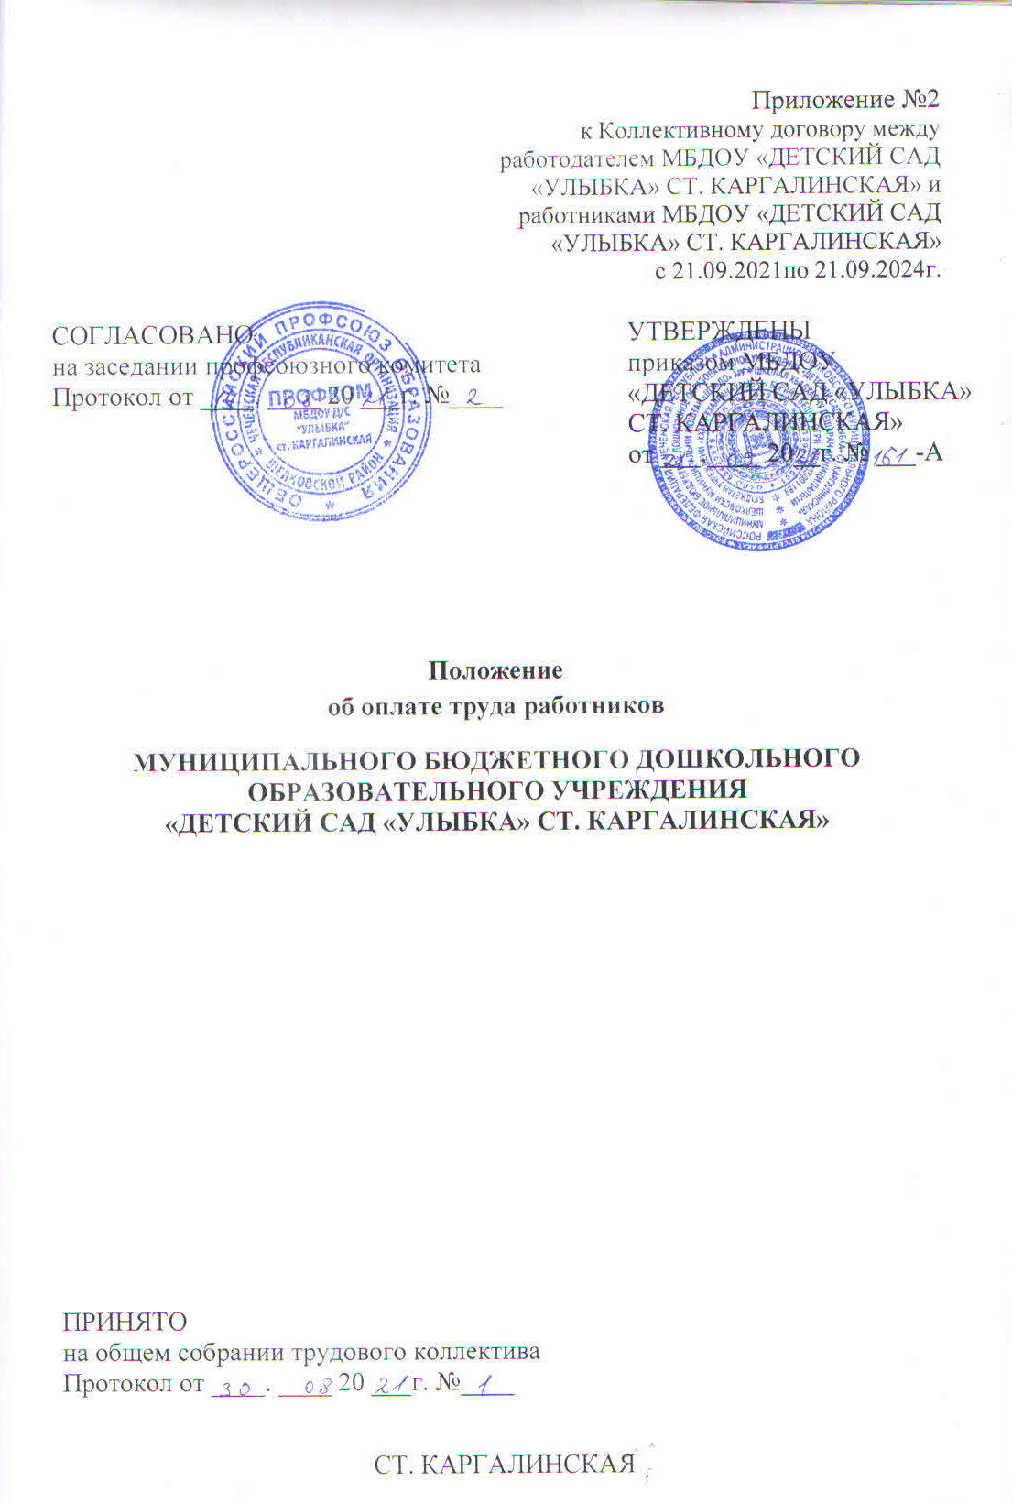
I. Общие положения

1. Настоящее положение регламентирует порядок оплаты труда работников МУНИЦИПАЛЬНОГО БЮДЖЕТНОГО ДОШКОЛЬНОГО ОБРАЗОВАТЕЛЬНОГО УЧРЕЖДЕНИЯ «ДЕТСКИЙ САД «УЛЫБКА» СТ. КАРГАЛИНСКАЯ» (далее – МБДОУ). Положение разработано в соответствии c Трудовым кодексом Российской Федерации, Федеральным законом от 29 декабря 2012 г. № 273-ФЗ «Об образовании в Российской Федерации» и Положением об оплате труда работников государственных образовательных организаций Чеченской Республики (утв. постановлением Правительства Чеченской Республики от 7 октября 2014 г. № 184) в целях совершенствования условий оплаты труда и обеспечения социальных гарантий работников МБДОУ.
2. Заработная плата работников МБДОУ (без учета премий и иных стимулирующих выплат), устанавливаемая в соответствии с локальными нормативными актами МБДОУ, которые разрабатываются на основе настоящего Положения, не может быть меньше заработной платы (без учета премий и иных стимулирующих выплат), выплачиваемой на основе тарифной сетки по оплате труда работников государственных учреждений при условии сохранения объема должностных обязанностей работников и выполнения ими работ той же квалификации.
3. Месячная заработная плата работника, полностью отработавшего за этот период норму рабочего времени и выполнившего норму труда (трудовые обязанности), не может быть ниже минимального размера оплаты труда, установленного федеральным законодательством.
4. Размер, порядок и условия оплаты труда работников МБДОУ устанавливаются работодателем в трудовом договоре.
Условия оплаты труда, включая размер оклада (должностного оклада), ставки заработной платы работника, повышающие коэффициенты, выплаты стимулирующего и компенсационного характера являются обязательными для включения в трудовой договор.
5. Штатное расписание разрабатывается МБДОУ в соответствии со структурой, согласованной с Комитетом Правительства Чеченской Республики по дошкольному образованию, в пределах утвержденного на соответствующий финансовый год фонда оплаты труда.
6. Должности работников, включаемые в штатное расписание МБДОУ, должны соответствовать уставным целям МБДОУ, Единому квалификационному справочнику должностей руководителей, специалистов и служащих (раздел «Квалификационные характеристики должностей работников образования»), утвержденному приказом Министерства здравоохранения и социального развития РФ от 31 мая 2011 г. № 448н «О внесении изменения в Единый квалификационный справочник должностей руководителей, специалистов и служащих, раздел «Квалификационные характеристики должностей работников образования»
7. Средняя заработная плата педагогического работника МБДОУ дошкольного образования, с учетом выплат по окладам (должностным окладам), ставкам заработной платы, повышающим коэффициентам, выплат компенсационного и стимулирующего характера, полностью отработавшего норму рабочего времени и выполнившего норму труда (трудовые обязанности), должна составлять не менее 100 процентов от средней заработной платы в Чеченской Республике.
8. Оплата труда работников МБДОУ устанавливается с учетом:
- единого тарифно-квалификационного справочника работ и профессий рабочих;
- единого квалификационного справочника должностей руководителей, специалистов и служащих;
- государственных гарантий по оплате труда;
- приказа Министерства здравоохранения и социального развития РФ от 19 декабря 2008 г. № 739н «О внесении изменения в приказ Министерства здравоохранения и социального развития Российской Федерации от 29 декабря 2007 г. № 818 «Об утверждении Перечня видов выплат стимулирующего характера в федеральных бюджетных учреждениях и разъяснения о порядке установления выплат стимулирующего характера в федеральных бюджетных учреждениях»
- единых рекомендаций по установлению на федеральном, региональном и местном уровнях систем оплаты труда работников государственных и муниципальных учреждений, утверждаемых Российской трехсторонней комиссии по регулированию социально-трудовых отношений;
- мнения представительного органа работников.
9. В размеры должностных окладов, ставок заработной платы педагогических работников МБДОУ включена ежемесячная денежная компенсация на обеспечение книгоиздательской продукцией и периодическими изданиями не ниже размера, установленного по состоянию на 31 декабря 2012 года.

II. Порядок и условия определения оплаты труда работников организаций

10. Оплата труда работника МБДОУ включает в себя:
- минимальный оклад (должностной оклад), ставку заработной платы, устанавливаемые по профессиональным квалификационным группам;
- повышающий коэффициент к минимальному окладу (должностному окладу), ставке заработной платы;
- выплаты компенсационного характера;
- выплаты стимулирующего характера.
11. Организация в пределах имеющихся у нее средств на оплату труда самостоятельно определяет размеры минимальных окладов (должностных окладов), ставок заработной платы, а также размеры компенсационных, стимулирующих и иных выплат без ограничения их максимальными размерами в соответствии с настоящим Положением.
12. Минимальные размеры окладов (должностных окладов), ставок заработной платы работников МБДОУ устанавливаются на основе отнесения их должностей к соответствующим профессиональным квалификационным группам, утвержденным Министерством здравоохранения и социального развития Российской Федерации и минимальных размеров окладов (должностных окладов), ставок заработной платы работников по соответствующим профессиональным квалификационным группам, определенных приложениями 1-5 к настоящему Положению.
13. Повышающие коэффициенты к минимальному окладу (должностному окладу), ставке заработной платы по профессиональным квалификационным группам подразделяются на:
- повышающий коэффициент за квалификационную категорию;
- повышающий коэффициент за почетное звание;
- персональный повышающий коэффициент.
Повышающий коэффициент к окладу за почетное звание устанавливается работникам, которым присвоено почетное звание при соответствии почетного звания профилю педагогической деятельности или преподаваемых дисциплин.
14. Применение повышающих коэффициентов к окладам (должностным окладам), ставкам заработной платы образует новые оклады (должностные оклады), ставки заработной платы и учитывается при начислении стимулирующих и компенсационных выплат, устанавливаемых к окладу (должностному окладу), ставке заработной платы, в пределах фонда оплаты труда МБДОУ, утвержденного на соответствующий финансовый год.
15. Персональные повышающие коэффициенты устанавливаются с учетом уровня профессиональной подготовки работников, сложности, важности выполняемой работы, степени самостоятельности и ответственности при выполнении поставленных задач и других факторов, предусмотренных в локальном нормативном акте МБДОУ.
Решение о введении персональных повышающих коэффициентов принимается руководителем в отношении конкретного работника с учетом мнения представительного органа работников МБДОУ.
16. Размеры повышающих коэффициентов (в соответствии с настоящим Положением) устанавливаются локальным нормативным актом МБДОУ, принятым руководителем МБДОУ с учетом мнения представительного органа работников МБДОУ, в пределах бюджетных ассигнований на оплату труда работников на соответствующий финансовый год.
17. При работе на условиях неполного рабочего времени оплата труда работника производится пропорционально отработанному им времени или в зависимости от выполненного им объема работ.

II.I Оплата труда работников в возрасте до восемнадцати лет при сокращенной продолжительности ежедневной работы следующего содержания:
  - При повременной оплате труда заработная плата работникам в возрасте до восемнадцати лет выплачивается с учетом сокращенной продолжительности работы. Администрация МБДОУ может за счет собственных средств производить им доплаты до уровня оплаты труда работников соответствующих категорий при полной продолжительности ежедневной работы
  - Труд работников в возрасте до восемнадцати лет, допущенных к сдельным работам, оплачивается по установленным сдельным расценкам. Администрация МБДОУ может устанавливать им за счет собственных средств доплату до тарифной ставки за время, на которое сокращается продолжительность их ежедневной работы
  - Оплата труда работников в возрасте до восемнадцати лет, обучающихся в организациях, осуществляющих образовательную деятельность, и работающих в свободное от учебы время, производится пропорционально отработанному времени или в зависимости от выработки. Администрация МБДОУ может устанавливать этим работникам доплаты к заработной плате за счет собственных средств
  - Размер заработной платы работников в возрасте до восемнадцати лет не может быть ниже минимального размера оплаты труда установленного федеральным законодательством.
III. Порядок определения оплаты труда педагогических работников

18. Минимальные размеры должностных окладов, ставок заработной платы работников организаций, занимающих должности педагогических работников (далее - педагогические работники), устанавливаются на основе отнесения занимаемых ими должностей к четырем квалификационным уровням профессиональной квалификационной группы педагогических работников, утвержденной приказом Министерства здравоохранения и социального развития РФ от 23 декабря 2011 г. № 1601н «О внесении изменений в профессиональные квалификационные группы должностей работников образования, утвержденные приказом Министерства здравоохранения и социального развития Российской Федерации от 5 мая 2008 г. № 216н».
19. Педагогическим работникам устанавливаются следующие повышающие коэффициенты к минимальным размерам должностных окладов, ставок заработной платы:
- повышающий коэффициент за квалификационную категорию;
- повышающий коэффициент за почетное звание;
- персональный повышающий коэффициент.
20. Повышающие коэффициенты к минимальным размерам должностных окладов, ставок заработной платы за квалификационную категорию устанавливаются педагогическим работникам, прошедшим аттестацию, в следующих размерах:
- работникам, имеющим высшую квалификационную категорию - 0,3;
- работникам, имеющим I квалификационную категорию - 0,2;
21. Педагогическим работникам, имеющим почетные звания, устанавливаются повышающие коэффициенты к минимальным размерам должностных окладов, ставок заработной платы в следующих размерах:
- имеющим почетное звание «Заслуженный», «Почетный» - 0,2;
- имеющим почетное звание «Народный» - 0,3.
При работе на условиях неполного рабочего времени выплата за почетное звание работнику пропорционально уменьшается. При наличии у работника двух оснований повышение должностных окладов, ставок заработной платы производится по одному основанию, предусматривающему наибольшее повышение в соответствии с настоящим Положением.
22. Локальным нормативным актом МБДОУ для педагогических работников предусматривается применение персональных повышающих коэффициентов к минимальным размерам должностных окладов, ставок заработной платы. Решение об установлении персонального повышающего коэффициента к должностному окладу, ставке заработной платы и его размерах конкретному работнику принимается руководителем МБДОУ персонально в отношении конкретного работника с учетом мнения представительного органа работников МБДОУ. Рекомендуемый размер персонального повышающего коэффициента - до 2,0.
23. С учетом условий и результатов труда педагогическим работникам устанавливаются выплаты компенсационного и стимулирующего характера, предусмотренные разделами VIII и IX настоящего Положения.
24. Педагогическим работникам производится почасовая оплата труда:
за часы, отработанные в порядке замещения отсутствующих по болезни или другим причинам учителей, преподавателей, воспитателей и других педагогических работников, не превышающего двух месяцев.
25. Оплата труда за замещение отсутствующего преподавателя, воспитателя, если оно осуществлялось свыше двух месяцев, производится со дня начала замещения за все часы фактической преподавательской работы на общих основаниях с соответствующим увеличением его начальной (месячной) учебной нагрузки путем внесения изменений в тарификацию.
26. Размер оплаты за один час педагогической работы определяется путем деления установленной месячной ставки заработной платы педагогического работника за установленную норму часов педагогической работы в неделю на среднемесячное количество рабочих часов.
27. Руководитель МБДОУ в пределах имеющихся средств может привлечь для проведения учебных занятий с обучающимися (воспитанниками) высококвалифицированных специалистов, членов жюри конкурсов и смотров, членов экспертных групп аттестационных комиссий, а также рецензентов конкурсных работ.

IV. Порядок определения оплаты труда служащих

28. Минимальные размеры должностных окладов работников, занимающих должности служащих, устанавливаются на основе отнесения должностей к профессиональным квалификационным группам, утвержденным приказом Министерства здравоохранения и социального развития Российской Федерации от 11 декабря 2008 г. № 718н «О внесении изменений в профессиональные квалификационные группы общеотраслевых должностей руководителей, специалистов и служащих, утвержденные приказом Министерства здравоохранения и социального развития Российской Федерации от 29 мая 2008 г. № 247н».
29. Локальным нормативным актом МБДОУ работникам, занимающим должности служащих, устанавливаются персональные повышающие коэффициенты к минимальным размерам должностных окладов.
30. Решение об установлении персонального повышающего коэффициента и его размерах конкретному работнику принимается руководителем МБДОУ персонально в отношении конкретного работника с учетом мнения представительного органа работников МБДОУ. Рекомендуемый размер персонального повышающего коэффициента - до 1,2.
31. С учетом условий и результатов труда служащим устанавливаются выплаты компенсационного и стимулирующего характера, предусмотренные разделами VIII и IX настоящего Положения.

V. Порядок определения оплаты труда медицинских работников

32. Минимальные размеры должностных окладов медицинских работников, МБДОУ, определяются на основе отнесения должностей к профессиональным квалификационным группам, утвержденным приказом Министерства здравоохранения и социального развития РФ от 20 ноября 2008 г. № 657н «О внесении изменений в профессиональные квалификационные группы должностей медицинских и фармацевтических работников, утвержденные приказом Министерства здравоохранения и социального развития Российской Федерации от 6 августа 2007 г. № 526».
33. Медицинским работникам, работникам культуры устанавливаются следующие повышающие коэффициенты к минимальным размерам должностных окладов:
- повышающий коэффициент за квалификационную категорию;
- повышающий коэффициент за почетное звание;
- персональный повышающий коэффициент.
Повышающие коэффициенты к минимальным размерам должностных окладов за квалификационную категорию устанавливаются медицинским работникам, прошедшим аттестацию, в следующих размерах:
- работникам, имеющим высшую квалификационную категорию - 0,3;
- работникам, имеющим I квалификационную категорию - 0,2;
34. Медицинским работникам, имеющим почетные звания, устанавливаются повышающие коэффициенты к минимальным размерам должностных окладов, ставок заработной платы в следующих размерах:
- имеющим почетное звание «Заслуженный», «Почетный» - 0,2;
- имеющим почетное звание «Народный» - 0,3.
Повышающий коэффициент к должностному окладу работнику устанавливается по основному месту работы.
Повышающий коэффициент к окладу за почетное звание устанавливается работникам при соответствии почетного звания профилю их деятельности.
35. Локальным нормативным актом МБДОУ медицинским работникам устанавливаются персональные повышающие коэффициенты к минимальным размерам должностных окладов.
Решение об установлении персонального повышающего коэффициента и его размерах конкретному работнику принимается руководителем МБДОУ персонально в отношении конкретного работника с учетом мнения представительного органа работников МБДОУ. Рекомендуемый размер персонального повышающего коэффициента - до 2.
36. С учетом условий и результатов труда медицинским работникам устанавливаются выплаты компенсационного и стимулирующего характера, предусмотренные разделами VIII и IX настоящего Положения.

VI. Порядок определения оплаты труда учебно-вспомогательного персонала

37. Минимальные размеры должностных окладов работников МБДОУ, занимающих должности учебно-вспомогательного персонала, устанавливаются на основе отнесения занимаемых ими должностей к профессиональным квалификационным группам, утвержденным приказом Министерства здравоохранения и социального развития РФ от 23 декабря 2011 г. № 1601н «О внесении изменений в профессиональные квалификационные группы должностей работников образования, утвержденные приказом Министерства здравоохранения и социального развития Российской Федерации от 5 мая 2008 г. № 216н».
38. Работникам МБДОУ из числа учебно-вспомогательного персонала устанавливаются персональные повышающие коэффициенты к минимальным размерам должностных окладов.
Применение персональных повышающих коэффициентов к минимальным размерам должностных окладов для учебно-вспомогательного персонала предусматривается в локальном нормативном акте МБДОУ. Рекомендуемый размер персонального повышающего коэффициента - до 1,2.
Решение о введении персональных повышающих коэффициентов принимается руководителем МБДОУ с учетом мнения представительного органа работников МБДОУ.
39. С учетом условий и результатов труда учебно-вспомогательному персоналу устанавливаются выплаты компенсационного и стимулирующего характера, предусмотренные разделами VIII и IX настоящего Положения.

Порядок определения оплаты труда работников, осуществляющих профессиональную деятельность по профессиям рабочих

40. Рекомендуемые минимальные размеры окладов рабочих организаций устанавливаются на основе отнесения их профессий к профессиональным квалификационным группам, утвержденным приказом Министерства здравоохранения и социального развития РФ от 12 августа 2008 г. № 417н «О внесении изменений в профессиональные квалификационные группы общеотраслевых профессий рабочих, утвержденные приказом Министерства здравоохранения и социального развития Российской Федерации от 29 мая 2008 г. № 248н».
41. Локальным нормативным актом МБДОУ может быть предусмотрено установление следующих повышающих коэффициентов к минимальным размерам окладов рабочих:
- повышающий коэффициент за выполнение важных (особо важных) и ответственных (особо ответственных) работ;
- персональный повышающий коэффициент.
42. Повышающий коэффициент за выполнение важных (особо важных) и ответственных (особо ответственных) работ устанавливается к минимальным размерам окладов по квалификационным разрядам рабочих по профессиям не ниже 6 разряда ЕТКС работ на срок выполнения указанных работ, но не более 1 года.
Решение о применении указанного повышающего коэффициента принимает руководитель МБДОУ с учетом обеспечения указанных выплат финансовыми средствами. Рекомендуемый размер повышающего коэффициента за выполнение важных (особо важных) и ответственных (особо ответственных) работ - до 1,5.
Профессии рабочих, выполняющих важные (особо важные) и ответственные (особо ответственные) работы, утверждаются локальным нормативным актом МБДОУ.
43. Локальным нормативным актом МБДОУ предусматривается применение персональных повышающих коэффициентов к минимальным размерам окладов рабочих по соответствующим профессиям. Рекомендуемый размер персонального повышающего коэффициента - до 1,5.
Решение об установлении персонального повышающего коэффициента и его размере принимает руководитель МБДОУ в отношении конкретного работника с учетом мнения представительного органа работников МБДОУ.
44. С учетом условий и результатов труда рабочим устанавливаются выплаты компенсационного и стимулирующего характера, предусмотренные разделами VIII и IX настоящего Положения.

VII. Условия оплаты труда руководителя МБДОУ, его заместителей и главного бухгалтера

45. Заработная плата руководителя МБДОУ, его заместителя и главного бухгалтера состоит из должностного оклада, выплат компенсационного и стимулирующего характера.
46. Должностной оклад руководителя МБДОУ, определяемый трудовым договором, устанавливается в кратном отношении к средней заработной плате работников, которые относятся к основному персоналу возглавляемой им МБДОУ, и составляет до 2 размеров указанной средней заработной платы.
47. Средняя заработная плата руководителя МБДОУ не может превышать среднюю заработную плату работников основного персонала за отчетный год более чем в 3 раза.
Условия оплаты труда руководителя МБДОУ устанавливаются в трудовом договоре, заключаемом на основе типовой формы трудового договора, утвержденной постановлением Правительства Российской Федерации от 12 апреля 2013 года № 329 «О типовой форме трудового договора с руководителем государственного (муниципального) учреждения».
48. К основному персоналу МБДОУ относятся работники, непосредственно обеспечивающие выполнение основных функций, для реализации которых создана организация.
49. Расчет средней заработной платы работников основного персонала осуществляется за календарный год, предшествующий году установления оклада (должностного оклада) руководителя МБДОУ.
50. При расчете средней заработной платы учитываются оклады (должностные оклады), ставки заработной платы, а также выплаты стимулирующего характера работников основного персонала МБДОУ и не учитываются выплаты компенсационного характера.
51. Порядок исчисления размера средней заработной платы работников, которые относятся к основному персоналу МБДОУ, для определения размера должностного оклада руководителя МБДОУ установлен главой 6 настоящего Положения.
52. Оклад (должностной оклад) заместителей руководителей и главного бухгалтера устанавливается работодателем на 10-30 процентов ниже оклада (должностного оклада) руководителя, установленного в соответствии с пунктом 54 настоящего Положения.
53. Размеры, порядок и критерии осуществления стимулирующих выплат руководителю МБДОУ устанавливаются главным распорядителем бюджетных средств в дополнительном соглашении к трудовому договору с руководителем МБДОУ.
54. При осуществлении стимулирующих выплат руководителя МБДОУ учитываются следующие показатели:
1) качество и общедоступность образования в МБДОУ:
- улучшение общих показателей результатов освоения образовательных программ по результатам промежуточной и (или) государственной (итоговой) аттестации выпускников МБДОУ;
- выполнение аккредитационных показателей;
- ведение образовательной деятельности по направлениям (специальностям), уровням, формам обучения и в сроки, установленные лицензией;
- участие в инновационной деятельности, реализации проектов, программ, имеющих значение для региональной системы образования, ведение экспериментальной работы, обеспечение проведения и (или) участие в республиканских мероприятиях, развитие спектра и организация предоставления образовательных услуг для различных групп потребителей;
2) создание условий для осуществления учебно-воспитательного процесса, в том числе соблюдение лицензионных требований:
- материально-техническая, ресурсная обеспеченность учебно-воспитательного процесса;
- обеспечение санитарно-гигиенических условий процесса обучения (воспитания);
- обеспечение санитарно-бытовых условий, выполнение требований пожарной и электробезопасности, охраны труда, антитеррористической защищенности;
3) кадровые ресурсы МБДОУ:
- укомплектованность педагогическими кадрами, их качественный состав;
- развитие педагогического творчества;
- стабильность педагогического коллектива, сохранение молодых специалистов;
- процент преподавательского состава с учеными степенями и (или) званиями, повышение квалификации педагогических кадров;
4) социальные критерии:
- сохранность контингента обучающихся;
- организация различных форм работы по дополнительному образованию;
- отсутствие преступлений и правонарушений, совершенных обучающимися (воспитанниками);
5) эффективность управленческой деятельности:
- обеспечение государственно-общественного характера управления в МБДОУ, отсутствие обоснованных обращений граждан по поводу конфликтных ситуаций;
- увеличение объемов привлечения внебюджетных средств;
- выполнение показателей эффективности деятельности МБДОУ;
- экономия топливно-энергетических ресурсов, отсутствие просроченной кредиторской задолженности;
- рост средней заработной платы работников МБДОУ в отчетном году по сравнению с предшествующим годом без учета повышения размера заработной платы в соответствии с решениями Правительства Российской Федерации и Правительства Чеченской Республики;
6) сохранение здоровья обучающихся (воспитанников) в МБДОУ:
- организация обеспечения учащихся горячим питанием;
- организация и проведение мероприятий, способствующих сохранению и восстановлению психического и физического здоровья обучающихся (воспитанников);
-организация обучения детей с отклонениями в развитии.
55. С учетом условий и результатов труда заместителям руководителя МБДОУ и главным бухгалтерам устанавливаются выплаты компенсационного и стимулирующего характера, предусмотренные разделами разделами VIII и IX настоящего Положения.

VIII. Выплаты компенсационного характера
56. Выплаты компенсационного характера, размеры и условия их осуществления устанавливаются коллективными договорами, соглашениями и локальными нормативными актами в соответствии с трудовым законодательством и нормативными правовыми актами, содержащими нормы трудового права.
57. Выплаты компенсационного характера устанавливаются к окладам (должностным окладам), ставкам заработной платы работникам МБДОУ при наличии оснований для их выплаты в пределах фонда оплаты труда, утвержденного на соответствующий финансовый год.
58. Виды выплат компенсационного характера:
1) выплаты за работу с тяжелыми и вредными, особо тяжелыми и особо вредными условиями труда;
2) выплата за работу в условиях, отклоняющихся от нормальных (совмещение профессий (должностей); расширение зоны обслуживания; работа, не входящая в круг основных обязанностей работника; сверхурочная работа; работа в ночное время; работа в выходные и нерабочие праздничные дни).
59. Работникам, занятым на работах с тяжелыми и вредными, особо тяжелыми и особо вредными условиями труда, выплачивается доплата:
за работу в тяжелых и вредных условиях труда - до 12 процентов оклада (должностного оклада), ставки заработной платы;
за работу в особо тяжелых и особо вредных условиях труда - до 24 процентов оклада (должностного оклада), ставки заработной платы.
Размер компенсационных выплат не может быть установлен ниже размеров выплат, установленных трудовым законодательством и иными нормативными правовыми актами, содержащими нормы трудового права за работу с тяжелыми и вредными, особо тяжелыми и особо вредными условиями труда.
При работе на условиях неполного рабочего времени компенсационные выплаты работнику пропорционально уменьшаются.
60. Указанные выплаты работникам производятся при условии, когда работники не менее 50 процентов рабочего времени заняты на работах с тяжелыми и вредными, особо тяжелыми и особо вредными условиями труда.
61. Руководитель МБДОУ обеспечивает осуществление меры по проведению процедуры специальной оценки условий труда с целью уточнения наличия условий труда, отклоняющихся от нормальных, и оснований применения компенсационных выплат за работу в указанных условиях по приказу Министерства труда и социальной защиты РФ от 24 января 2014 г. № 33н «Об утверждении Методики проведения специальной оценки условий труда».
Если по итогам специальной оценки условий труда рабочее место признается безопасным, то указанная выплата снимается.
62. Выплата за совмещение профессий (должностей) устанавливается работнику при выполнении им дополнительной работы по другой профессии (должности) в пределах установленной продолжительности рабочего времени. Размер доплаты и срок исполнения данной работы устанавливается по соглашению сторон трудового договора с учетом содержания и (или) объема дополнительной работы.
63. Выплата за расширение зоны обслуживания устанавливается работнику при выполнении им дополнительной работы по такой же профессии (должности). Размер доплаты и срок исполнения данной работы устанавливается по соглашению сторон трудового договора с учетом содержания и (или) объема дополнительной работы.
64. Доплата за работу, не входящую в круг основных обязанностей работника, исполнение обязанностей временно отсутствующего работника без освобождения от работы, определенной трудовым договором, устанавливается работнику в случае увеличения установленного ему объема работы или возложения на него обязанностей временно отсутствующего работника без освобождения от работы, определенной трудовым договором.
65. Дополнительная оплата сверхурочной работы составляет за первые два часа работы не менее полуторного размера оклада (должностного оклада), ставки заработной платы, рассчитанных за час работы, за последующие часы - двойного. Расчет части оклада (должностного оклада), ставки заработной платы за час работы определяется путем деления оклада (должностного оклада), ставки заработной платы работника на среднемесячное количество рабочих часов в соответствующем календарном году в зависимости от установленной работнику продолжительности рабочей недели.
Повышенная оплата сверхурочной работы осуществляется в пределах фонда оплаты труда, утвержденного на соответствующий финансовый год, включая все источники финансирования.
66. Минимальный размер повышения оплаты труда за работу в ночное время (с 22 часов до 6 часов) составляет 35 процентов оклада (должностного оклада), ставки заработной платы, рассчитанных за час работы, за каждый час работы в ночное время. Расчет оклада (должностного оклада), ставки заработной платы за час работы определяется путем деления оклада (должностного оклада), ставки заработной платы работника на среднемесячное количество рабочих часов в соответствующем календарном году в зависимости от установленной работнику продолжительности рабочей недели.
Повышенная оплата за работу в ночное время осуществляется в пределах фонда оплаты труда, утвержденного на соответствующий финансовый год, включая все источники финансирования.
67. Доплата за работу в выходные и нерабочие праздничные дни производится работникам, привлекавшимся к работе в выходные и нерабочие праздничные дни, в соответствии с трудовым законодательством Российской Федерации в пределах фонда оплаты труда, утвержденного на соответствующий финансовый год.
По желанию работника работа в выходные и нерабочие праздничные дни вместо повышенной оплаты может компенсироваться предоставлением дополнительного времени отдыха, но не менее времени, отработанного в выходные и нерабочие праздничные дни.
В непрерывно действующем МБДОУ и на отдельных видах работ, где невозможно уменьшение продолжительности работы (смены) в предпраздничный день, переработка компенсируется предоставлением работнику дополнительного времени отдыха или с согласия работника с дополнительной оплатой в соответствии с действующим законодательством.
68. Работникам МБДОУ за специфику работы осуществляется повышение должностных окладов, ставок заработной платы.
69. Конкретный размер доплат определяются руководителем МБДОУ по согласованию с представительным органом работников в зависимости от степени и продолжительности общения работников с обучающимися (воспитанниками), имеющими ограниченные возможности здоровья, от степени тяжести дефекта или от степени и продолжительности общения с такими детьми и подростками, от степени участия работника в социально значимой деятельности.
70. Условия, размеры и порядок осуществления компенсационных выплат работникам устанавливаются руководителем МБДОУ локальным нормативным актом МБДОУ с учетом мнения представительного органа работников МБДОУ.
В случаях, когда работникам предусмотрены выплаты в процентах к должностному окладу, ставке заработной платы по двум и более основаниям, абсолютный размер каждой выплаты, установленной в процентах, исчисляется из должностного оклада, ставки заработной платы без учета повышения по другим основаниям.
Размер выплаты конкретному работнику и срок данной выплаты устанавливается по соглашению сторон трудового договора с учетом содержания и (или) объема дополнительной работы.
71. Компенсационные выплаты производятся как по основному месту работы, так и при совмещении должностей, расширении зоны обслуживания и совместительстве.
72. Компенсационные выплаты не образуют новые оклады (должностные оклады), ставки заработной платы и не учитываются при начислении стимулирующих и иных выплат, устанавливаемых в процентах к окладу (должностному окладу), ставке заработной платы.
73. Педагогические работники проживающие и работающие в сельских населенных пунктах, рабочих поселках, имеют право на получение компенсационных выплат в виде 1200 рублей на погашение жилищно-коммунальных услуг, и 100 рублей на приобретение методической литературы.

IX. Выплаты стимулирующего характера

73. Выплаты стимулирующего характера, размеры и условия их осуществления устанавливаются коллективными договорами, соглашениями и локальными нормативными актами в пределах бюджетных ассигнований на оплату труда работников МБДОУ, а также средств от деятельности, приносящей доход, направленных организацией на оплату труда работников.
Размер выплат стимулирующего характера определяется в процентном отношении к окладу (должностному окладу), ставке заработной платы и (или) в абсолютном размере с учетом разрабатываемых в МБДОУ показателей и критериев оценки эффективности труда работников.
74. Разработка показателей и критериев эффективности работы осуществляется с учетом следующих принципов:
а) объективность - размер вознаграждения работника должен определяться на основе объективной оценки результатов его труда;
б) предсказуемость - работник должен знать, какое вознаграждение он получит в зависимости от результатов своего труда;
в) адекватность - вознаграждение должно быть адекватно трудовому вкладу каждого работника в результат деятельности всей МБДОУ, его опыту и уровню квалификации;
г) своевременность - вознаграждение должно следовать за достижением результата;
д) прозрачность - правила определения вознаграждения должны быть понятны каждому работнику.
При этом критерии и показатели для стимулирования труда работников определяются в зависимости от результатов и качества работы, а также их заинтересованности в эффективном функционировании структурных подразделений и МБДОУ в целом.
Для принятия решения об установлении работникам выплат стимулирующего характера, а также для оценки эффективности работы различных категорий работников в образовательной МБДОУ создается соответствующая комиссия с участием представительного органа работников.
Положение о порядке работы данной комиссии, а также формы оценочных листов для всех категорий работников утверждается приказом руководителя МБДОУ.
75. Выплаты стимулирующего характера устанавливаются:
1) за интенсивность и высокие результаты работы: за интенсивность труда;
за высокие результаты работы;
за выполнение особо важных и ответственных работ;
2) за качество выполняемых работ:
за образцовое выполнение государственного задания;
3) за стаж непрерывной работы, выслугу лет;
4) за наличие ученой степени,
5) за наличие нагрудного знака;
6) премиальные выплаты по итогам работы:
премия по итогам работы за месяц;
премия по итогам работы за квартал;
премия по итогам работы за год;
единовременная премия в связи с особо значимыми событиями.
76. За интенсивность и высокие результаты труда устанавливается надбавка:
денежные выплаты воспитателям МБДОУ, реализующим образовательную программу дошкольного образования за превышение сверх установленных норм плановой наполняемости группы в размере 1000 рублей;
молодым специалистам - лицам, поступившим на педагогическую работу в Учреждения после окончания организаций среднего профессионального и высшего профессионального образования, первые три года профессиональной педагогической деятельности - до 30%.
77. Молодым специалистам, не приступившим к работе в год окончания МБДОУ в связи с беременностью и родами, уходом за ребенком в возрасте до полутора лет, призывом на военную службу или направлением на альтернативную гражданскую службу, в связи с временной нетрудоспособностью, невозможностью трудоустройства по полученной специальности при условии регистрации в качестве безработных в органах службы занятости населения, надбавка устанавливается на три года с даты трудоустройства по окончании указанных событий и при представлении подтверждающих документов.
78. Выплата премий за выполнение особо важных и ответственных работ осуществляется по итогам выполнения особо важных и ответственных работ. Особо важными и ответственными работами могут считаться работы, проводимые:
- при подготовке объектов к учебному году;
- при подготовке и проведении российских, региональных мероприятий научно-методического, социально-культурного и другого характера, а также смотров, конкурсов, фестивалей;
- устранении последствий аварий.
79. Выплаты за качество выполняемых работ осуществляются на основании Перечня критериев и показателей качества предоставления образовательных услуг, утверждаемого образовательной организацией.
80. За наличие ученой степени, ведомственного почетного нагрудного знака устанавливается выплата стимулирующего характера:
81. Педагогическим и медицинским работникам организаций с учетом наличия необходимых финансовых средств устанавливается надбавка за выслугу лет в следующих размерах:
- при выслуге лет от 1 года до 5 лет - 5%;
- при выслуге лет от 5 до 10 лет - 10%;
- при выслуге лет от 10 до 15 лет - 15%;
- при выслуге лет свыше 15 лет - 20%.
В стаж непрерывной работы включается:
- время работы в образовательных учреждениях;
- время, когда педагогический работник фактически не работал, но за ним сохранялись место работы (должность) и заработная плата полностью или частично (в том числе время оплаченного вынужденного прогула при неправильном увольнении или переводе на другую работу и последующем восстановлении на работе);
- время обучения в учебных заведениях с отрывом от работы в связи с направлением организацией для получения дополнительного профессионального образования, повышения квалификации или переподготовки;
- периоды временной нетрудоспособности;
- время отпуска по уходу за ребенком до достижения им возраста трех лет работникам, состоящим в трудовых отношениях с организацией;
- время военной службы граждан, если в течение трех месяцев после увольнения с этой службы они поступили на работу в ту же организацию.
82. Размеры, условия и порядок установления стимулирующей выплаты - премии утверждаются положением о премировании работников МБДОУ или положением об оплате труда работников МБДОУ.
83. При премировании по итогам работы (за месяц, квартал, год) учитываются:
- инициатива, творчество и применение в работе современных форм и методов труда;
- выполнение порученной работы, связанной с обеспечением рабочего процесса или уставной деятельности МБДОУ;
- достижение высоких результатов в работе в соответствующий период;
- качественная подготовка и своевременная сдача отчетности;
- участие в инновационной деятельности;
- участие в соответствующем периоде в выполнении важных работ, мероприятий.
84. В целях социальной защищенности работников организаций и поощрении их за достигнутые успехи, профессионализм и личный вклад в работу коллектива в пределах финансовых средств на оплату труда по решению руководителя МБДОУ применяется единовременное премирование работников организаций:
1) в связи с празднованием Дня учителя;
2) в связи с праздничными днями и юбилейными датами (50, 55, 60 лет со дня рождения);
3) при увольнении в связи с уходом на трудовую пенсию по старости;
4) при прекращении трудового договора в связи с признанием работника полностью неспособным к трудовой деятельности в соответствии с медицинским заключением.
Условия, порядок и размер единовременного премирования определяются положением о премировании работников МБДОУ, принятым руководителем МБДОУ с учетом мнения представительного органа работников МБДОУ.
85. Работодатели вправе, при наличии экономии финансовых средств на оплату труда, оказывать работникам материальную помощь.
Условия выплаты и размер материальной помощи устанавливаются локальным нормативным актом МБДОУ, принятым руководителем МБДОУ с учетом мнения представительного органа работников МБДОУ или (и) коллективным договором, соглашением.
Материальная помощь может выплачиваться на основании заявления работника в связи со смертью близких родственников, болезнью сотрудника, тяжелым материальным положением и т.д.
86. Выплаты стимулирующего характера производятся ежемесячно и максимальными размерами не ограничиваются.
87. Работникам, работающим неполное рабочее время (день, неделя), размер стимулирующих выплат устанавливается исходя из окладов (должностных окладов), ставок заработной платы, исчисленных пропорционально отработанному времени.
88. Образовательными организациями могут устанавливаться иные виды выплаты стимулирующего характера.

X. Порядок исчисления размера средней заработной платы работников, которые относятся к основному персоналу МБДОУ, для определения размера должностного оклада руководителя МБДОУ

89. Должностной оклад руководителя МБДОУ, определяемый трудовым договором, устанавливается в кратном отношении к средней заработной плате работников, которые относятся к основному персоналу возглавляемой им МБДОУ, и составляет до 2 размеров указанной средней заработной платы.
90. При расчете средней заработной платы учитываются должностные оклады, ставки заработной платы и выплаты стимулирующего характера работников основного персонала МБДОУ.
При расчете средней заработной платы учитываются выплаты стимулирующего характера работников основного персонала МБДОУ независимо от финансовых источников, за счет которых осуществляются данные выплаты.
Расчет средней заработной платы работников основного персонала Учреждения осуществляется за календарный год, предшествующий году установления должностного оклада руководителя МБДОУ.
При расчете средней заработной платы не учитываются выплаты компенсационного характера работников основного персонала.
91. Средняя заработная плата работников основного персонала МБДОУ определяется путем деления суммы должностных окладов, ставок заработной платы и выплат стимулирующего характера работников МБДОУ за отработанное время в предшествующем календарном году на сумму среднемесячной численности работников основного персонала МБДОУ за все месяцы календарного года, предшествующего году установления должностного оклада руководителя МБДОУ.
92. При определении среднемесячной численности работников основного персонала Учреждения учитывается среднемесячная численность работников МБДОУ, работающих на условиях полного рабочего времени, среднемесячная численность работников МБДОУ, работающих на условиях неполного рабочего времени, и среднемесячная численность работников МБДОУ, являющихся внешними совместителями.
93. Среднемесячная численность работников основного персонала МБДОУ, работающих на условиях полного рабочего времени, исчисляется путем суммирования численности работников МБДОУ, работающих на условиях полного рабочего времени, за каждый календарный день месяца, то есть с 1 по 30 или 31 число (для февраля - по 28 или 29 число), включая выходные и нерабочие праздничные дни, и деления полученной суммы на число календарных дней месяца.
Численность работников основного персонала МБДОУ, работающих на условиях полного рабочего времени, за выходные или нерабочие праздничные дни принимается равной численности работников основного персонала МБДОУ, работающих на условиях полного рабочего времени, за рабочий день, предшествовавший выходным или нерабочим праздничным дням.
В численности работников основного персонала МБДОУ, работающих на условиях полного рабочего времени, за каждый календарный день месяца учитываются работники основного персонала МБДОУ, фактически работающие на основании табеля учета рабочего времени работников.
Работник, работающий в учреждении на одной (более одной) ставке (оформленный в учреждении как внутренний совместитель), учитывается в списочной численности работников МБДОУ как один человек (целая единица).
94. Работники основного персонала МБДОУ, работавшие на условиях неполного рабочего времени в соответствии с трудовым договором или переведенные на работу на условиях неполного рабочего времени, при определении среднемесячной численности работников основного персонала МБДОУ учитываются пропорционально отработанному времени.
Расчет средней численности этой категории работников производится в следующем порядке:
а) исчисляется общее количество человеко-дней, отработанных этими работниками, путем деления общего числа отработанных человеко-часов в отчетном месяце на продолжительность рабочего дня исходя из продолжительности рабочей недели, например:
40 часов - на 8 часов (при пятидневной рабочей неделе);
39 часов - на 7,8 часа (при пятидневной рабочей неделе);
36 часов - на 7,2 часа (при пятидневной рабочей неделе);
33 часа - на 6,6 часа (при пятидневной рабочей неделе;
30 часов - на 6 часов (при пятидневной рабочей неделе);
24 часа - на 4,8 часа (при пятидневной рабочей неделе);
б) затем определяется средняя численность не полностью занятых работников за отчетный месяц в пересчете на полную занятость путем деления отработанных человеко-дней на число рабочих дней в месяце по календарю в отчетном месяце.
95. Среднемесячная численность работников основного персонала МБДОУ, являющихся внешними совместителями, исчисляется в соответствии с порядком определения среднемесячной численности работников МБДОУ, работавших на условиях неполного рабочего времени (пункт 102).

XII. Порядок индексации заработной платы в связи с ростом потребительских цен на товары и услуги

96. Должностные оклады работников МБДОУ подлежат индексации с учетом роста индекса потребительских цен на товары и услуги в порядке и размерах, устанавливаемых нормативными правовыми актами Российской Федерации и Чеченской Республики при увеличении объемов бюджетного финансирования на оплату труда.».

XI. Заключительные положения

97. Руководитель МБДОУ несет ответственность за нарушение оплаты труда в соответствии с Трудовым кодексом Российской Федерации и иными федеральными законами.
98. При отсутствии или недостатке соответствующих (бюджетных и/или внебюджетных) финансовых средств руководитель МБДОУ вправе приостановить выплату стимулирующих надбавок, уменьшить либо отменить их выплату, предупредив работников об этом в порядке, установленном статьей 74 Трудового кодекса Российской Федерации.

Приложение № 1
к Положению об оплате труда работников
МБДОУ «ДЕТСКИЙ САД «УЛЫБКА»
СТ.КАРГАЛИНСКАЯ»

Минимальные размеры
должностных окладов, ставок заработной платы по профессиональным квалификационным группам должностей педагогических работников

Квалификационный уровень | Должности педагогических работников, отнесенные к квалификационным уровням | Минимальный размер должностного оклада, ставки заработной платы (рублей)
1 квалификационный уровень | музыкальный руководитель | 11 840
2 квалификационный уровень | педагог дополнительного образования; социальный педагог | 12 115
3 квалификационный уровень | Воспитатель; педагог-психолог; | 12 115
4 квалификационный уровень | старший воспитатель; учитель-логопед | 12 420

Приложение № 2
к Положению об оплате труда работников
МБДОУ «ДЕТСКИЙ САД «УЛЫБКА»
СТ.КАРГАЛИНСКАЯ»

Минимальные размеры
должностных окладов по профессиональным квалификационным группам «Общеотраслевые должности служащих»

Квалификационный уровень | Должности, отнесенные к квалификационным уровням | Минимальный размер должностного оклада (рублей)
Профессиональная квалификационная группа «Общеотраслевые должности служащих первого уровня»
1 квалификационный уровень | Делопроизводитель; другие должности, отнесенные к квалификационному уровню | 5 620
2 квалификационный уровень | Должности служащих первого квалификационного уровня, по которым может устанавливаться производственное должностное наименование «старший» | 6 200
Профессиональная квалификационная группа «Общеотраслевые должности служащих второго уровня»
2 квалификационный уровень | заведующий хозяйством.  Должности служащих первого квалификационного уровня, по которым устанавливается производное должностное наименование «старший».  Должности служащих первого квалификационного уровня, по которым устанавливается II внутридолжностная категория | 7 000
Профессиональная квалификационная группа «Общеотраслевые должности служащих третьего уровня»
1 квалификационный уровень | Бухгалтер; другие должности, отнесенные к квалификационному уровню | 8 100

Приложение № 3
к Положению об оплате труда работников
МБДОУ «ДЕТСКИЙ САД «УЛЫБКА»
СТ.КАРГАЛИНСКАЯ»

Минимальные размеры
должностных окладов по профессиональным квалификационным группам должностей медицинских и фармацевтических работников

Квалификационный уровень | Должности, отнесенные к квалификационным уровням | Минимальный размер должностного оклада (рублей)
Профессиональная квалификационная группа «Средний медицинский и фармацевтический персонал»
2 квалификационный уровень | медицинская сестра диетическая | 7650
3 квалификационный уровень | медицинская сестра | 7960

Приложение № 4
к Положению об оплате труда работников
МБДОУ «ДЕТСКИЙ САД «УЛЫБКА»
СТ.КАРГАЛИНСКАЯ»

Минимальные размеры
должностных окладов по профессиональным квалификационным группам должностей работников учебно-вспомогательного персонала

Квалификационные уровни | Должности, отнесенные к квалификационным уровням | Минимальный размер должностного оклада, рублей
Профессиональная квалификационная группа должностей работников учебно-вспомогательного персонала первого уровня
 | помощник воспитателя; | 6 300

Приложение № 5
к Положению об оплате труда работников
МБДОУ «ДЕТСКИЙ САД «УЛЫБКА»
СТ.КАРГАЛИНСКАЯ»

Минимальные размеры
окладов рабочих по профессиональным квалификационным группам общеотраслевых профессий рабочих

Квалификационный уровень | Должности, отнесенные к квалификационным уровням | Минимальный размер оклада (рублей)
Профессиональная квалификационная группа «Общеотраслевые профессии рабочих первого уровня»
1 квалификационный уровень | дворник; оператор котельной; кастелянша; кладовщик; садовник, сторож (вахтер); прачка; и иные наименования профессий рабочих, по которым предусмотрено присвоение 1, 2 и 3 квалификационных разрядов в соответствии с Единым тарифно-квалификационным справочником работ и профессий рабочих | 5 620

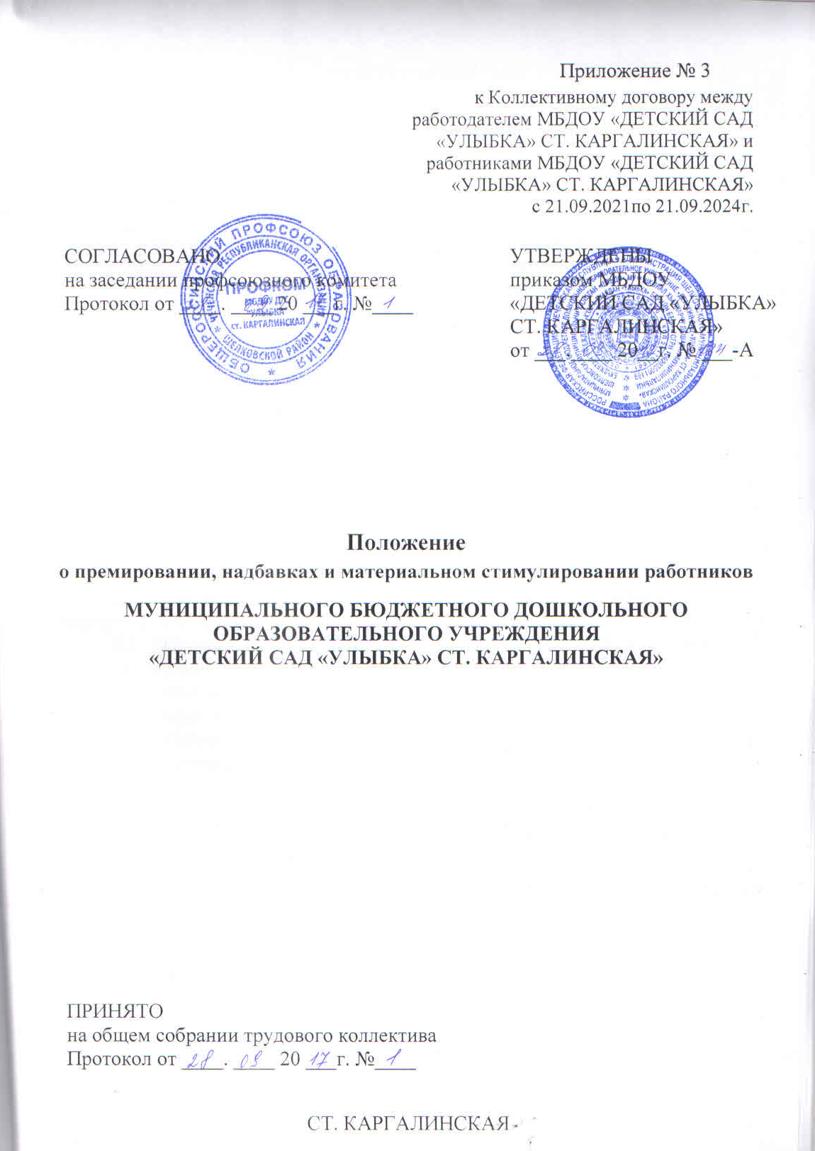
1. Основания разработки

1. Положение о премировании, надбавках и материальном стимулировании работников МУНИЦИПАЛЬНОГО БЮДЖЕТНОГО ДОШКОЛЬНОГО ОБРАЗОВАТЕЛЬНОГО УЧРЕЖДЕНИЯ «ДЕТСКИЙ САД «УЛЫБКА» СТ. КАРГАЛИНСКАЯ» (далее - Положение) разработано в соответствии с Трудовым кодексом РФ, Федеральным законом от 29.12.2012 г № 273-ФЗ «Об образовании в Российской Федерации», Указом Президента РФ от 07.05.2012 года № 597 «О мероприятиях по реализации государственной социальной политики», Постановлением Правительства Чеченской Республики от 07.10.2014г. №184 «Об утверждении Положения об оплате труда работников государственных образовательных организаций Чеченской Республики» с учетом внесенных в него изменений от 7 августа 2018 года N 167 Постановления Правительства ЧР, Положением «Об оплате и стимулировании труда работников МУНИЦИПАЛЬНОГО БЮДЖЕТНОГО ДОШКОЛЬНОГО ОБРАЗОВАТЕЛЬНОГО УЧРЕЖДЕНИЯ «ДЕТСКИЙ САД «УЛЫБКА» СТ. КАРГАЛИНСКАЯ», коллективным договором между работодателем и работниками учреждения.

- Общие положения и определения

  - Целью настоящего «Положения» является, усиление материальной заинтересованности работников, развитие инициативы работников, а также поощрение работы квалифицированных кадров.
2.2 «Положение» предусматривает следующие виды материального стимулирования:
- выплаты компенсационного характера;
- выплаты стимулирующего характера;
- премии;
- материальную помощь.
2.3. Для определения размеров выплат в МУНИЦИПАЛЬНОМ БЮДЖЕТНОМ ДОШКОЛЬНОМ ОБРАЗОВАТЕЛЬНОМ УЧРЕЖДЕНИИ «ДЕТСКИЙ САД «УЛЫБКА» СТ. КАРГАЛИНСКАЯ» (далее – МБДОУ) создается Комиссия по надбавкам, доплатам и премиям, которая состоит из представителей коллектива, представителей профсоюзного комитета, в количестве 5 человек, заведующий МБДОУ не может быть председателем комиссии.
2.4. Комиссия разрабатывает и утверждает «Положение о комиссии по надбавкам, доплатам и премиям».
2.5. Все виды материального поощрения устанавливаются приказом заведующего МБДОУ на основании решения Комиссии по надбавкам, доплатам и премиям.
2.6. Материальное поощрение заведующего МБДОУ устанавливается приказом его работодателя.

- Порядок установления доплат и надбавок

  - Выплаты могут быть установлены приказом руководителя МБДОУ любым категориям работников, в том числе совместителям.
  - Выплаты устанавливаются в виде доплат, надбавок и премий в рублевом (или процентном) выражении к должностному окладу.
  - Выплаты устанавливается на определенный срок, начиная с одного месяца.
  - Выплата прекращается по истечении срока, указанного в приказе.
  - Работодатель вправе досрочно отменить выплату или уменьшить ее размер своим приказом в случае, если:
- работник подвергся дисциплинарному взысканию;
- ухудшил качество работы;
- отказался от надбавки по собственной инициативе.
  - Результативность труда и качество работы определяются Комиссией по надбавкам, доплатам и премиям.
  - Особо трудные условия для работы определяются Комиссией по надбавкам, доплатам и премиям с учетом мнения органов самоуправления и профсоюзного комитета.
  - Руководитель МБДОУ в случае отмены надбавки или уменьшения ее размера предупреждает об этом работника и издает соответствующий приказ.
  - Установление выплат стимулирующего характера работникам МБДОУ осуществляется в пределах бюджетных ассигнований, предусмотренных на оплату труда работников МБДОУ, а также за счет средств от приносящей доход деятельности, направляемых на оплату труда работников, на текущий финансовый год.
  - Средства на выплаты выделяются из регионального и муниципального бюджетов (тарифицируемые доплаты), фонда надбавок и доплат МБДОУ, экономии фонда оплаты труда, внебюджетных источников финансирования.
3.11. Размер тарифицируемых доплат определяется нормативными актами региона, государственного образования либо приказами руководителя МБДОУ по согласованию с профсоюзным комитетом.
3.12. Срок действия тарифицируемых доплат действует до тарификации следующего учебного года.
3.13. В случае невыполнения или некачественного выполнения работником своих обязанностей по выполнению работ, оплачиваемых из тарифицируемого фонда, заведующий МБДОУ имеет право снять установленную выплату, предупредив работника письменно не позднее чем за два месяца до снятия выплаты.

- Виды выплат

К выплатам относятся надбавки, доплаты и премии. Надбавки носят постоянный характер выплат (ст135 ТК), доплата временный (разовый) характер выплат. Надбавки и доплаты могут быть как компенсационные (ст.164 ТК), так и стимулирующие (ст.135 ТК).
  - Выплаты компенсационного характера:
- выплаты работникам, занятым на работах с вредными и (или) опасными условиями труда;
- выплаты за работу в условиях, отклоняющихся от нормальных (при совмещении профессий (должностей);
- за сверхурочную работу;
- за работу в ночное время;
- за расширение зон обслуживания;
- за увеличение объема выполняемых работ или исполнении обязанностей временно отсутствующего работника без освобождения от работы, определенной трудовым договором;
- за разделение рабочего дня на части;
- за работу в выходные и нерабочие праздничные дни;
- за дополнительную работу, не входящую в должностные обязанности работника (за выполнение обязанностей старшего воспитателя, за работу с детьми из социально неблагополучных семей и т.д.) и в других условиях, отклоняющихся от нормальных);
- работникам, награжденным Почетной грамотой Министерства образования и науки РФ;
- за организацию и проведение текущего ремонта детского сада;
- за руководство аттестационной комиссией;
- за подготовку детского сада к новому учебному году.
  - Выплаты стимулирующего характера:
4.2.1 Педагогам (воспитателям, старшему воспитателю, учителю-логопеду, педагог-психологу, музыкальному руководителю, социальному педагогу, педагогу дополнительного образования):
- за высокий уровень образовательной деятельности с использованием активных методов обучения, применение компьютерных технологий, технических средств обучения;
- за активную работу с воспитанниками по развитию у них навыков исследовательской, творческой деятельности;
- за выступления (доклады, презентации и проч.) на педсоветах, семинарах, методобъединениях;
- за участие педагога и детей в конкурсах олимпиадах, проектах и т.п.
- за ведение работы по приоритетному направлению – познавательно-речевому развитию дошкольников и внедрению регионального компонента в образовательный процесс;
- за организацию развивающих игр-занятий,
- за ведение сайта ДОУ,
- за активное участие в ведении утренников, развлечений, спортивных мероприятий в ДОУ
- за внедрение ФГОС ДО в образовательный процесс,
- за использование современных форм и методов в работе с семьями воспитанников,
- за привлечение родителей к участию в мероприятиях ДОУ,
- за своевременное обновление и актуальность содержания информационных стендов для родителей, папок –передвижек,
- за высокую исполнительскую дисциплину по ведению педагогической документации.
4.2.2 Воспитателю с дополнительными обязанностями старшего воспитателя:
- за личный вклад в обеспечение эффективности образовательного процесса;
- за эффективный контроль за ходом образовательного процесса;
- за качественное и своевременное ведение аналитической, отчетной и иной документации;
- за качественную подготовку детского сада к новому учебному году;
- за качественную организацию летнего оздоровительного периода;
- за инновационную работу по внедрению ФГОС ДО в образовательный процесс
4.2.3.Учебно-вспомогательному персоналу и техническим исполнителям:
- за эффективность и качество выполняемых работ;
- за эффективность работы по экономии электроэнергии, воды;
- за своевременное и качественное исполнение должностных обязанностей, соблюдения норм охраны труда и техники безопасности;
- за оперативность в устранении аварийных ситуаций;
- за рациональное использование материально-технического ресурса, бережное отношение к оборудованию,
- за качественную организацию питания детей, соблюдение режима питания и ведение документации по питанию
- за качественную работу по подготовке МБДОУ к учебному году и летнему оздоровительному периоду
4.2.4. Бухгалтеру, программисту, делопроизводителю
- за качественное выполнение особо важных работ (размещение планов-графиков, закупок в системах АИС, ЕИС, «Госзакупки» и т.д.),
- за оперативность в работе с поставщиками в целях определения наилучших и экономически выгодных для МБДОУ товаров, и услуг,
- за качественное исполнение должностных обязанностей, высокий уровень исполнительской дисциплины.
− за работу в системе электронной очереди (Е-услуги. Образование);
- за выполнение функции работника отдела кадров, службы социальной защиты, пенсионного фонда.

- Премии

Виды премий:
-премия по итогам работы (за месяц, квартал, полугодие, 9 месяцев, год);
-премия за качество выполняемой работы;
-премия за интенсивность и высокие результаты работы.
Премия по итогам работы (за месяц, квартал, полугодие, 9 месяцев, год) выплачивается с целью поощрения работников за общие результаты труда по итогам работы за установленный период. Премирование осуществляется в пределах бюджетных ассигнований из надтарифного фонда МБДОУ и распределяется комиссией по доплатам, надбавкам и премированию за соответствующие показатели работы по представлению руководителя.
При назначении премии следует учитывать:
- успешное и добросовестное исполнение работником своих должностных обязанностей в соответствующем периоде (отсутствие замечаний со стороны руководителей);
- достижение и превышение плановых и нормативных показателей работы;
- своевременность и полноту подготовки отчетности.
- соблюдении установленных сроков выполнения работ/оказания услуг;
- качественную подготовку и проведение мероприятий, связанных с уставной деятельностью
- обеспечение безаварийной, безотказной и бесперебойной работы всех служб МБДОУ;
- организацию и проведение мероприятий, направленных на повышение авторитета МБДОУ;
- непосредственное участие в реализации национальных проектов, введение регионального компонента в образовательный процесс,
- внедрение ФГОС ДО в организацию образовательного процесса МБДОУ.
Премирование направлено на усиление материальной заинтересованности и повышения ответственности работников МБДОУ за выполнение уставных задач, своевременное и качественное выполнение ими своих трудовых обязанностей.
Премирование осуществляется на основе индивидуальной оценки администрацией МБДОУ труда каждого работника и его личного вклада в обеспечение выполнения уставных задач и договорных обязательств МБДОУ.
Премирование работников по результатам их труда есть право, а не обязанность администрации и зависит, в частности, от количества и качества труда работников, финансового состояния МБДОУ и прочих факторов, оказывающих влияние на сам факт и размер премирования.
Единовременное премирование работников производится: к государственным, профессиональным праздничным и юбилейным датам, в связи с выходом на пенсию по старости.
Заведующий МБДОУ издает приказ о премировании работников с указанием суммы премии на основании решения Комиссии по надбавкам, доплатам и премиям.
Источниками финансирования расходов, связанных с премированием являются фонд оплаты труда МБДОУ; внебюджетные источники.

- Материальная помощь

  - МБДОУ из фонда надбавок и доплат, фонда экономии заработанной платы, внебюджетных источников финансирования вправе оказывать в исключительных случаях материальную помощь своим работникам.
  - Материальная помощь работнику, оказывается, по его письменному заявлению в случае сложного материального положения, тяжелой болезни или смерти кого-то из близких родственников.
  - Материальная помощь при наличии средств может быть оказана в торжественных случаях: свадьба работника, рождение ребенка.
  - Материальная помощь оформляется приказом заведующего МБДОУ по личному заявлению работника с представлением документов, подтверждающих ситуацию, в которой оказывается материальная помощь, по согласованию с профсоюзным органом. Заведующий МБДОУ учитывает при этом мнение выборного профсоюзного органа.

- Основания и порядок проведения оценки профессиональной деятельности работников МБДОУ

7.1. Основанием для оценки результативности профессиональной деятельности педагогических работников МБДОУ служит оценочный лист, представляемый педагогами в Комиссию по надбавкам, доплатам и премиям.
7.2. Данные оценочного листа позволяют оценить ключевые показатели эффективности работы педагогических работников, их вклад в развитие системы образования.
7.3. Решение комиссии принимается на основе открытого голосования путем подсчета простого большинства голосов при условии присутствия на заседании комиссии не менее половины ее членов. Результаты работы комиссии оформляются протоколами за подписью председателя и всех членов комиссии.
7.4. Педагогические работники МБДОУ имеют право присутствовать на заседании комиссии и давать необходимые пояснения.
7.5. Оценка профессиональной деятельности педагогических работников производится 1 раз в месяц.
7.6. Оценочный лист, завершающийся итоговым баллом, педагогического работника подписывается всеми членами комиссии, доводится для ознакомления под роспись педагогическому работнику.
7.7 По итогам оценки комиссии, руководитель МБДОУ издает приказ о стимулирующих выплатах педагогическим работникам.
7.8. В случае снижения качества и эффективности работы размеры стимулирующих выплат меняются на основании приказа, заведующего МБДОУ.
7.9. Основанием для снижения размера стимулирующих выплат являются акты проверок, докладные записки, иные документы, свидетельствующие о снижении качества и эффективности работы педагога.
7.10. Размер стимулирующих выплат определяется 1 раз в месяц, пропорционально набранной сумме баллов и не может превышать 150% должностного оклада.
7.11. Суммарная оценка определяется следующим образом: оценивается каждый показатель деятельности педагогического работника МБДОУ в баллах (баллы проставляются в графа «Оценка педагога», «Оценка комиссии»), затем оценки, зафиксированные в графе «Итого по всем показателям», суммируются.
7.12.Заполненный ежемесячно оценочный лист подписывается членами комиссии и является основанием для распределения фонда стимулирования педагогических работников МБДОУ.
7.13. При выставлении баллов предлагается руководствоваться изложенными ниже рекомендациями.

- Регламент начисления баллов

8.1. Каждый показатель результата деятельности педагогического работника оценивается в баллах и суммируется.
8.2. Оценочный лист с соответствующими баллами заполняется и подписывается членами комиссии, доводится для ознакомления под роспись педагогического работника, передается руководителю для издания приказа.
8.3. Расчет стоимости одного балла осуществляется руководителем исходя из фактического возможного количества баллов и суммы стимулирующей части фонда оплаты труда на оцениваемый период.
Размер стимулирующей части фонда оплаты труда делится на фактическую общую сумму баллов работников для расчета стоимости 1 балла.
Производится подсчет стимулирующей части каждого сотрудника (денежное выражение одного балла умножить на набранную сумму баллов каждого сотрудника). Полученный размер стимулирующей части ФОТ каждого сотрудника выплачивается ежемесячно за фактически отработанное время в соответствии с набранными баллами.

- Порядок подачи и рассмотрения апелляций на результаты оценки

9.1. В случае несогласия педагогического работника с оценкой качества работы Комиссией по надбавкам, доплатам и премиям, он вправе подать апелляцию.
9.2. Апелляция подается в письменном виде на имя председателя конфликтной комиссии с указанием конкретных критериев и баллов, по которым возникло разногласие и документальных данных, подтверждающих неправомерность вынесенной оценки.
9.3. Апелляция не может содержать претензии к составу конфликтной комиссии и процедуре оценки.
9.4. На основании поданной апелляции председатель конфликтной комиссии в срок не позднее двух рабочих дней со дня подачи апелляции, созывает для ее рассмотрения заседание конфликтной комиссии.
9.5. В присутствии педагогического работника, подавшего апелляцию, члены конфликтной комиссии еще раз проводят проверку правильности оценки, основываясь на представленных документальных данных, сверяя их с данными оценочного листа качества деятельности
работника), по результатам которых подтверждают данную ранее оценку, либо (если таковая признана недействительной) изменяют ее.

- Критерии оценки

1.1 Профессиональная деятельность педагогических работников МБДОУ оценивается комиссией в баллах по следующим критериям:

Показатели эффективности деятельности педагогических работников

№ | Критерий оценки | Балл
1 | Профессиональный рост педагога | 0 – 77
2 | Работа в инновационном режиме | 0 – 10
3 | Работа с семьями воспитанников | 0 – 38
4 | Высокая исполнительская дисциплина по ведению педагогической документации | 0 – 25
ИТОГО: |  | 150
5 | Штрафные баллы | - 60
1.2. Профессиональная деятельность воспитателя с дополнительными обязанностями старшего воспитателя (0,3 ставки), завхоза (0,5 ставки), экономиста (0,5 ставки), делопроизводителя (0,5 ставки), а также персонала МБДОУ оценивается по критериям п.4.2.2; 4.2.3; 4.2.4 на учебный год или разово в процентном соотношении к окладу в зависимости от их личного вклада в деятельность МБДОУ решением Комиссии по надбавкам, доплатам и премиям и утверждается приказом по МБДОУ. Максимальная надбавка не должна превышать 150% оклада (ставки заработной платы).

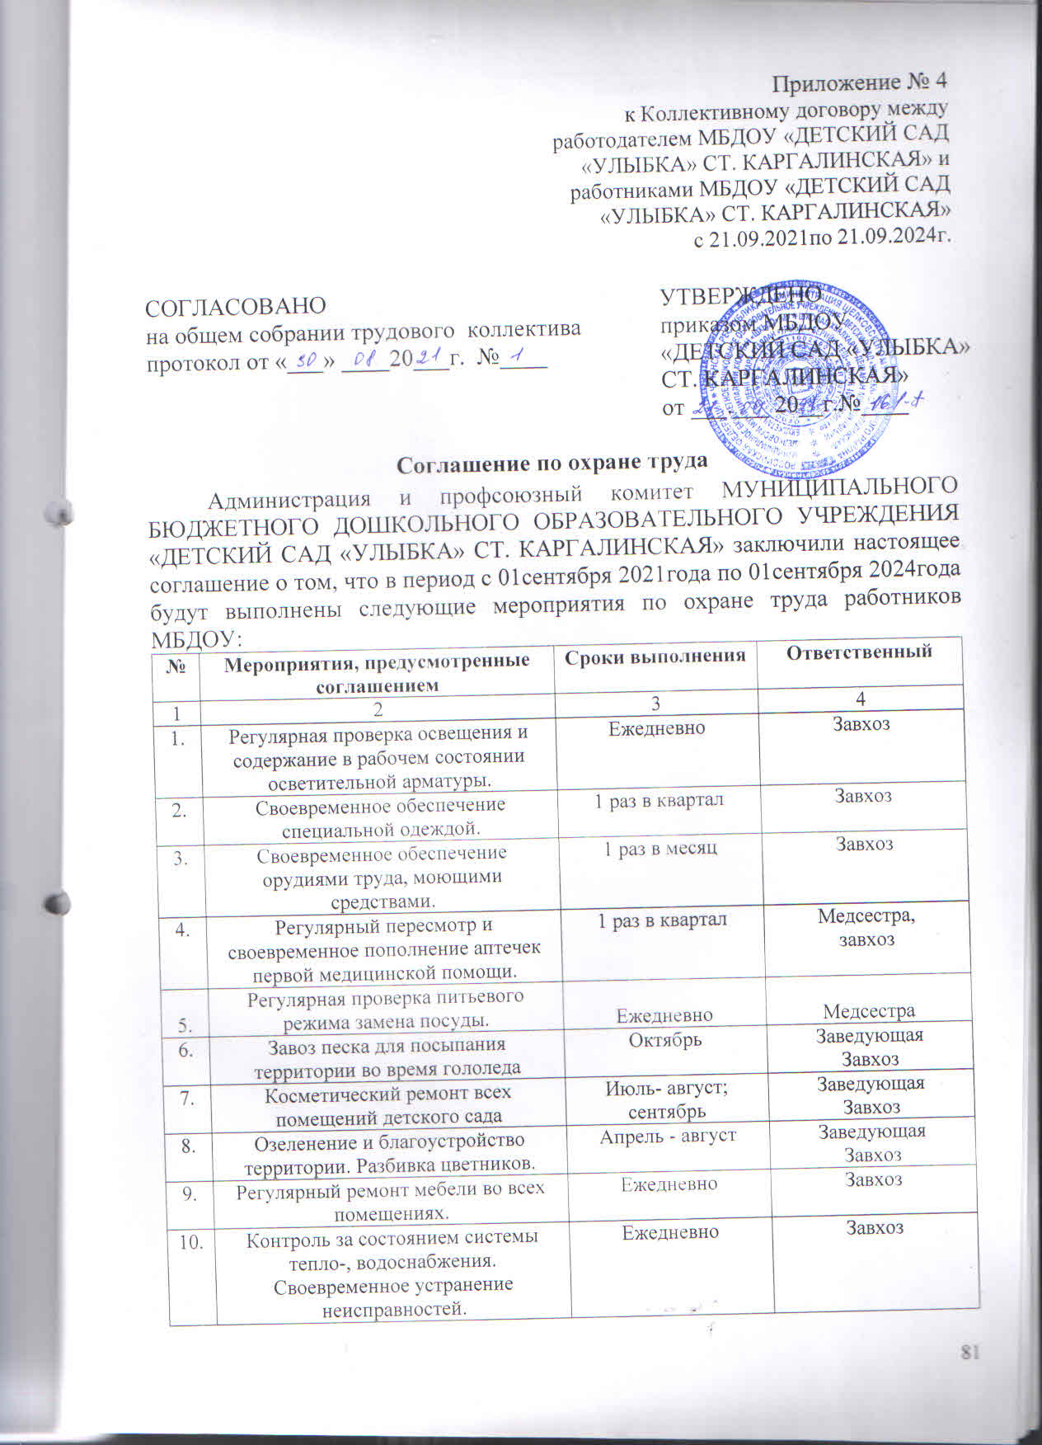
11. | Контроль за состоянием работы по охране труда, соблюдением техники безопасности, ПБ на рабочем месте. | Постоянно | Заведующая  Председатель ПК
12. | Ремонт оборудования на участках | Апрель - август | Завхоз

